

ПРОЕКТ ЗА ПОВРЗУВАЊЕ НА ЛОКАЛНИ ПАТИШТА



КОНТРОЛНА ЛИСТА НА ПЛАН ЗА УПРАВУВАЊЕ СО ЖИВОТНАТА СРЕДИНА И СОЦИЈАЛНИТЕ АСПЕКТИ (ПУЖССА)
Реконструкција на улици
Улична мрежа во населено место Венец 1,
во Oпштина Дебар

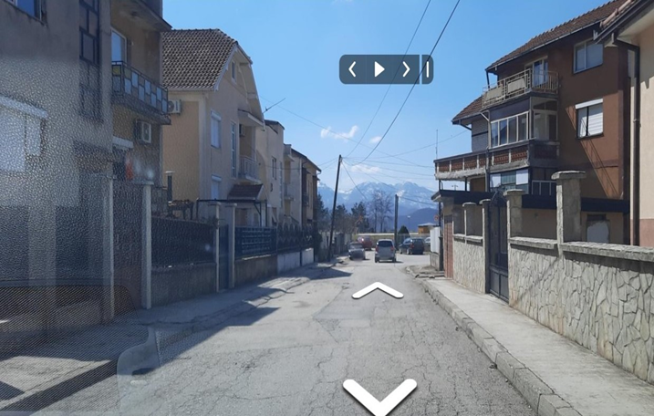
Октомври, 2021

Изработил:
М-р Сашка Богданова Ајцева, Инженер за животна средина
Специјалист за животна средина и социјални аспекти
Проект за поврзување на локални патишта - Единица за имплементација на проект

Содржина
1. Вовед 4
2. Еколошка категорија 4
3. Потенцијални влијанија врз животната средина 5
4. Цел на Контролна листа на ПУЖССА 5
5. Примена на Контролна листа на ПУЖССА 7
6. Механизам за поплаки 7
7. Мониторинг и известување 9
Прилог 1: Контролна листа на ПУЖССА за работите на реконструкција 10
Прилог 2: Опис на локациите 35
Прилог 3: Аспекти поврзани со COVID-19 во проектите за градежништво/градежни работи и соодветни мерки за претпазливост за време на пандемијата 37
Прилог 4: Формулар за поднесување коментари 44
Прилог5: Образец за поплаки за целиот период на спроведување на проектот 45
Прилог 6: Решение за одобрен Елаборат за животна средина.......................................................49

СЛИКИ
Слика 1 Локација на проектот каде ќе се изведуваат работи за реконструкција на улична мрежа во населено место Венец 1, општина Дебар 36
Слика 2 Карта на чувствителни подрачја во пошироката околина на локацијата на проектот во општина Дебар (без чувствителна област)……………………………………………………………………………………….......................................................38

ПРИЛОЗИ
Прилог 1: Контролна листа на ПУЖССА за работите на реконструкција 11
Прилог 2: Опис на локациите 33
Прилог 3: Аспекти поврзани со COVID-19 во проектите за градежништво/градежни работи и соодветни мерки за претпазливост за време на пандемијата 37
Прилог 4: Формулар за поднесување коментари 44
Прилог5: Образец за поплаки за целиот период на спроведување на проектот 46
Прилог 6: Решение за одобрен Елаборат за животна средина

КРАТЕНКИ

ЕиС | Еколошки и социјални
АПР | Акционен план за раселување
БЗР | Безбедност и здравје при работа
СЖССА | Специјалист за животна средина и социјални аспекти
ЕУ | Европска Унија
ЕИП | Единица за имплементација со проектот
ЛЗО | Лична заштитна опрема
МЗЗПР | Македонско Здружение за заштита при работа
МТВ | Министерство за транспорт и врски
ППЛП | Проект за поврзување на локалните патишта
ПУЖССА | План за управување со животната средина и социјалните аспекти
РМ | Република Македонија
РПР | Рамка за принудно раселување
РСМ | Република Северна Македонија
РУЖССП | Рамка за управување со животната средина и социјалните прашања
РНМ | Република Северна Македонија
СБ | Светска Банка
СЗО | Светска Здравствена Организација

Вовед
Патната инфраструктура во Република Северна Македонија се состои од национални, регионални и локални патишта, од кои приближно 65% од вкупната должина се локални патишта. Националните и регионалните патишта се под ингеренција на институциите и претпријатијата на национално ниво, додека за инфраструктурата на локални патишта надлежни се локалните власти.
Локалната патна мрежа е во лоша состојба, како резултат на незадоволителното одржување на патиштата заради недостигот на финансии, главно заради слабоста на меѓународните инвестиции во секторот транспорт и дистрибуција и сл. Главна причина за лошата состојба на патиштата е тоа што секој регион на Република Северна Македонија управува со различни финансиски капацитети, поради што одредени региони немаат доволно финансиски средства за надградба/Реконструкција на постојните патишта што водат до болници, училишта и пазари, така што ова прашање носи и социјални проблеми.
За целите на Реконструкција на постојната локална патна инфраструктура (урбаните/руралните улици, регионалните и локалните патишта), пешачките патеки, уличното осветлување, одводнувањето и градењето на капацитетите на општинскиот персонал, инвестиција од 70 милиони евра обезбедени од Светската банка ќе биде реализирана преку Министерството за транспорт и врски по пат на спроведување на Проектот за поврзување на локалните патишта (ППЛП).

Еколошка категорија
За решавање на потенцијалните еколошки и социјални проблеми на Проектот, во октомври 2019 година беше изготвена Рамка за управување со животната средина и социјалните аспекти (РУЖССА) како дел од ППЛП на МТВ, од страна на Специјалистот за животна средина и социјални аспекти (СЖССА), што е во согласност со барањата на Светската банка. РУЖССА претставува алатка за Оцена и управување со еколошките и социјалните стандарди, што овозможува спроведување на анализа на еколошките и социјалните проблеми.
Прелиминарниот скрининг според класификацијата на ризик на Светска банка утврди две категории на ризик на под-проектите: значителен или умерен ризик, за кои треба да се подготват различни инструменти за анализа.
„Проектите со значителен ризик“ бараат ПУЖССА специфични за конкретната локација, кои треба да содржат информации специфични за локациите , како и мерки на ублажување и мониторинг план.
„Проектите со умерен ризик“ бараат изготвување на Контролна листа на ПУЖССА, со кој се утврдуваат потенцијалните можности за подобрување на животната средина и се препорачуваат мерки на превенција, сведување на минимум и ублажување на неповолните еколошки и социјални влијанија.

Потенцијални влијанија врз животната средина
Се очекува потенцијалните ризици и влијанија од реализацијата на ППЛП за проекти од помал обем, да бидат привремени и/или реверзибилни, со мала магнитуда и специфични за конкретната локација за градежни работи на патот. Тие влијанија се поврзани со:
- прашина и емисии на гасови,
- потенцијално загадување на почвата и водните ресурси (инцидентни истекувања на моторни масла, средства за подмачкување, гориво, итн.),
- создавање различни видови опасен и неопасен отпад,
- бучава и вибрации,
- краткотрајно нарушување на биотопот/природата,
- можен привремен прекин на тековниот сообраќај,
- безбедност во сообраќајот,
- безбедност и здравје при работа,
- локално негативно влијание врз почвата и водата, и
- оштетување на пристапните патишта,
- привремена употреба на земјиште доколку е потребно.
За овој под-проект откуп на земјиштето не е предвидено бидејќи имотот на земјиштето каде што се наоѓаат локалните улици е во државна сопственост. За потребите на Изведувачот за привремено поставување на машини и опрема на локација во непосредна близина на проектот што е во приватна сопственост (доколку има потреба), потребно е да се потпише Договор со сопственикот на парцелата за времено користење на земјиштето за време на периодот на спроведување на проектот. Договорот ќе ги дефинира роковите и обврските за користење на земјиштето или други простории (на пр. гаража, простор за складирање, итн.) во согласност со подготвената РПР за проектот. Покрај тоа, целиот надоместок ќе биде платен пред пристапот до соодветното земјиште.

Цел на Контролна листа на ПУЖССА
Контролна листа на ПУЖССА ќе се користи за проектите за Реконструкција на локалните патишта - едноставни, помалку ризични под-проекти, кои обично се состојат само од промена на асфалтот или дренажа на излезниот пат. Контролна листа на ПУЖССА претставува „прагматична добра практика“ и е осмислен така што да биде лесен за употреба и компатибилен со барањата за заштита на СБ и рамката за еколошките и социјалните стандарди. Овој документ ќе помогне во оценувањето на потенцијалните влијанија врз животната средина поврзани со предложениот под-проект, во утврдувањето на потенцијалните можности за подобрување на животната средина и во препорачувањето мерки на превенција, сведување на минимум и ублажување на негативните еколошки и социјални влијанија.
Контролна листа на ПУЖССА е документ кој е изготвен од страна на корисникот, кој е и одговорен за него. Процесот на проектирање и спроведување на работите предвидени во под-проектот ќе се одвива во три фази:
- Фаза на општа идентификација и опсег, во која ќе се извршат потребните работи на Реконструкција на патиштата. Во оваа фаза може да се утврдат потенцијалните негативни/неповолни влијанија, врз основа на извршените работи. Деловите 1, 2 и 3 се изработени како нацрт-верзија. Вториот дел од Контролна листа на ПУЖССА ги содржи сите типични активности и нивната поврзаност со типичните еколошки проблеми и соодветните мерки на ублажување.
Со оглед на моменталната состојба со COVID 19, покрај мерките за безбедност и заштита при работа, планот за БЗР вклучува и мерки за превенција на COVID 19. Мерките за превенција на COVID 19 содржат препораки од Светска банка / СЗО, како и препораки од Македонското здружение за безбедност и здравје при работа во форма на Водич што Изведувачот на градежните работи треба да го спроведе. Изведувачот е должен да ги следи / ажурира и спроведе мерките кои се во моментот на сила и донесени од Владата како обврзувачки на национално ниво. Официјална страница за информации поврзани со COVID 19 на национално ниво е www.koronavirus.gov.mk.
Детален опис на мерките и препораките од Светската банка / СЗО и МЗЗПР се дадени во Прилог 3.

- Оваа фаза ги содржи техничките спецификации на проектот и процената на трошоците за градежни работи и другите услуги поврзани со под-проектот. Во оваа фаза се дефинира тендерот, доделувањето на договорите за изведување на работите и обврските утврдени во договорот на Изведувачот. Во оваа тендерска фаза, Контролна листа на ПУЖССА треба да се објави.

- Во текот на фазата на спроведување, Изведувачот ги спроведува мерките на ублажување и следење пропишани во Контролната листа на ПУЖССА, додека на соодветната локација се обезбедува сообразност со еколошките стандарди (Контролната листа на ПУЖССА и регулативата за животна средина, здравје и безбедност (БЗР)) и другите квалитативни критериуми, а нивната примена ја проверува/надгледува Надзор, кој може да биде надзорен инженер или надзорен консултант, ангажиран од страна на Општината.
Во текот на градежната фаза на проектот, мерките на ублажување и следење пропишани во Контролната листа на ПУЖССА ги спроведува Изведувачот. Сепак, целокупната одговорност за усогласеноста останува на Заемокорисникот/Единицата за управување со проектот. Сообразноста со еколошките и квалитативните критериуми ги испитува надзорот, т.е. инженерот. Еколошката сообразност на Изведувачот се докажува со планот за следење и ублажување.
Практичната примена на Контролната листа на ПУЖССА ќе се состои од реализација на Дел I во однос на обезбедувањето и документирањето на сите релевантни специфики на локациите. Во вториот дел, активностите што треба да се преземат ќе се проверуваат според предвидениот вид на активност, а во третиот дел ќе се утврдат и ќе се применат параметрите за мониторинг (Дел 3) во согласност според активностите прикажани во Дел 2. Мониторингот вклучува и надзор врз спроведувањето на планот за ублажување.
Целосно пополнетата Контролна листа на ПУЖССА, прикажана во табела за секој вид активност, ќе биде прикачен како составен дел од тендерската постапка и договорите за изведување на работите и документ кој е аналоген на сите технички и комерцијални услови коишто договорните страни треба да ги потпишат.

Примена на Контролна листа на ПУЖССА
По пополнувањето на Контролна листа за еколошки и социјален скрининг од страна на Експертот за животна средина и социјални аспекти, проектот се класифицира како „проект со умерен ризик“.
Контролна листа е поделена на 4 сегменти:
- Вовед, во кој се изложува проектот, со дефиниција на еколошката категорија и објаснување на концептот на Контролна листа на ПУЖССА;
- Дел 1 - Описен дел на проектот („пасош на локациите“), во кој се прикажана локацијата, законодавството, описот на проектот и процесот на јавна расправа;
- Дел 2 - Анализа на еколошкиот и социјалниот аспект на секоја активност преку прашања од затворен тип, проследено со мерки на ублажување за секоја активност;
- Дел 3 - План за следење на активностите во трите фази: подготовка, изградба и работење.

Контролна листа на ПУЖССА за активностите на Реконструкција ги содржи влијанијата врз животната средина и задолжителни мерки на ублажување, со цел влијанијата врз животната средина (загадување на воздухот и водите и бучава) да се сведат на минимум. Контролната листа, исто така, нуди и практики на управување со опасен и неопасен отпад и мерки за контрола на испуштените супстанци на градежната локација. Во Контролна листа на ПУЖССА се дадени и чекори кои треба да се преземат во случај доколку на локацијата/локациите на Реконструкција постојат или се пронајдени предмети од културно или археолошко значење.

Механизам за поплаки
ЕУП во рамките на МТВ воведе механизам за поплаки со кој ќе се осигура одговор на сите грижи и поплаки, особено од засегнатите страни и заедниците.
Со цел добивање коментари од засегнатите страни (локалните граѓани и работниците на проектната локација), ЕУП воспостави постапка на механизам за поплаки кој вклучува образец за поплаки за фазата на изградба на проектот (Прилог5) што ќе биде достапен во електронска форма на веб-страната на МТВ, веб-страната на Општината и веб-страната на Изведувачите.
Образецот за поплаки кој може да се користи во фазата на изградба, е подготвен за локалното население (доколку се случи инцидент или оштетување на приватна сопственост) и за работниците (поплака за недостаток на заштитна опрема, зголемено работно време, работа без период за одмор итн.) кои ќе бидат вклучени во градежните активности.
Пред да се започне со градежни активности, Изведувачот треба да ги извести работниците за образецот за поплаки и можноста да ги искажат своите жалби и поплаки во врска со работењето на градилиштето. Локалното население ќе се запознае со оваа можност преку Информациите објавени на Информативната табла во рамките на локалната заедница, веб-страницата на општината и преку локално радио или локална ТВ станица.
ЕУП ќе обезбеди Механизмот за поплаки да може да одговори на сите грижи и поплаки, особено од засегнатите страни и ранливите групи.
Треба да се преземат следниве чекори за да се обезбеди целосно функционирање на Механизмот за поплаки:
Чекор 1: Евиденција за примени поплаки во регистарот на Механизмот за поплаки;
Чекор 2: Издавање потврда на лицето кое ја поднело жалбата за приемот на истата во рок од 5 дена;
Чекор 3: Истражување на поплаката;
Чекор 4: Решавање на поплаката во рок од 15 дена од приемот на истата;
Чекор 5: Да се следи ситуацијата за да не дојде повторно до поплака.
Во случаи кога во формуларот поплаката / жалбата е целосно пополнета или не е доволно јасна, ЕУП ќе помогне и ќе дава совети за формулирање / дополнување на поднесената жалба, за да може истата да стане јасна, за да може ЕУП да донесе одлука, која ќе биде во најдобар интерес на лицата засегнати од Проектот.
Доколку ЕУП не е во можност да најде краткорочно решение на проблемите, тогаш ќе се изнајдат долгорочни корективни мерки за решавање на истите. Подносителот на пријавата ќе биде информиран за предложените корективни активности и за нивното следење во рок од 25 календарски дена по признавањето на поплаката. Во ситуација кога ЕУП не може да го реши конкретниот проблем преку механизмот за поплаки или доколку нема потреба од никакво дејствување, тогаш ќе обезбеди детално објаснување / оправдување за тоа зошто не е решено прашањето. Одговорот, исто така, ќе содржи објаснување за тоа како лицето / организацијата што ја покренала жалбата може да покрене поплака во случај исходот да не биде адоволителен. Во секое време, жалителите можат да бараат други правни решенија во согласност со законската легислатива на Република Северна Македонија, вклучувајќи и формална судска жалба.
Поплаките може да се пополнат усно, преку телефон, во писмена форма (по пошта или e-mail) или со пополнување на формуларот за поплаки (Прилог 4). Образецот за поплаки ќе биде достапен на веб-страницата на општините и МТВ заедно со јасни информации за тоа како повратни информации, прашања, коментари, загрижености и поплаки можат да бидат доставени од која било заинтересирана страна и информации во врска со управувањето со Механизмот за поплаки од ЕУП и во однос на постапката и роковите. Понатаму, на веб-страницата е дадена можност и електронски да се поднесе поплака.
Со цел да се проследат поплаките добиени во рамките на проектот, се планира регистар на Механизмот за поплаки. Специјално номинираните членови на персоналот ќе водат записи за поплаки во регистарот на жалби. Ова ќе вклучува:
- Број на поплаки;
- Датум на приемот;
- Име на засегната страна, пол, возраст и контакт информации;
- Датум на признавање;
- Опис на поплака;
- Опис на преземените активности;
- Датум на решавање на поплаката.
ЕУП ќе го споделува Регистарот на поплаки со Светска Банка на месечна основа.

Мониторинг и известување
Со цел следење на реализацијата на предвидените активности и мерки од Контролната Листа на ПУЖССА, надзорот на локациите или одговорното лице назначено од страна на општината, вклучително и инженер за животна средина и градежен инженер, ќе го надгледуваат својот дел од проектните активности според наведеното во планот за мониторинг (дел 3).
Во табеларниот дел од документот, во детали се објаснети јасните мерки на ублажување и мониторинг, со цел да се вклучат во договорите за изведба на работите.
Мерките на ублажување кои се однесуваат на проектните активности вклучуваат, но не се ограничени на: употреба на лична заштитна опрема (ЛЗО) од страна на работниците на локациите, спречување на загадувањето на воздухот, количината на вода што се користи и се испушта на локациите, пречистувањето на отпадни води, одржување на прописни санитарни објекти за работниците, собирање на отпадот од различен вид (почва, метали, пластика, опасен отпад, т.е. остатоци од боја, хидраулични моторни масла), количествата на отпад, правилното организирање патишта и објекти за одлагање или, секогаш кога е можно, повторна употреба или рециклирање на отпадот. Освен во однос на делот 3, Надзорот на локациите треба да провери и дали Изведувачот е сообразен со мерките на ублажување од Делот 2 како и степенот на имплементација на мерките за ублажување.
Доколку има неусогласености при спроведување на Контролна листа на ПУЖССА и/или се евидентирани во извештајот за следење, корективните мерки ќе бидат пропишани (со временската рамка) од страна на надзорниот инженер/специјалист за ЖССА, што ќе биде задоволително за специјалистот за Е&С на ЕИП и СБ. Во случај корективните мерки да не се спроведат навремено, се активираат казните кои се претходно предвидени во договорот. Во екстремни случаи, во договорот е предвидено негово раскинување.
Добрата комуникација помеѓу сите инволвирани заинтересирани страни (Изведувач, надзор, општински персонал, ЕУП од МТВ и други релевантни лица од Општина Дебар) е многу важна за обезбедување непречено извршување на проектните активности и успешно завршување на целокупниот проект.

Прилог 1: Контролна листа на ПУЖССА за работите на реконструкција

ДЕЛ 1: ИНСТИТУЦИОНАЛНИ И АДМИНИСТРАТИВНИ ПРАШАЊА
Земја | Република Северна Македонија
Име на под-проектот | Проект за поврзување на локалните патишта, Република Северна Македонија
Опсег на под-проектот и на конкретни активности | Реконструкција на улична мрежа на населено место Венец 1, општина Дебар
Институционални аранжмани  (Име и детали за контакт) | СБ (Лидер на проектниот тим) | Менаџмент на проектот | Локален партнер и/или Примател
Институционални аранжмани  (Име и детали за контакт) | Светлана Вуканович  ел. пошта:  svukanovic@worldbank.org | Харита Пандовска  Тел.: +389 2 3145 497  ел. пошта:  harita.pandovska@mtc.gov.mk | Беким Керлиу  Тел.: +389 46 831 196  ел. пошта:  bekim.f.kerliu@hotmail.com
Аранжмани за спроведување  (Име и детали за контакт) | Надзор над безбедноста | Надзор над локалниот партнер | Надзор на локалниот инспекторат | Изведувач
Аранжмани за спроведување  (Име и детали за контакт) | Не е утврден  Тел.:  ел. пошта: | Не е утврден  Тел.:  ел. пошта: | Не е утврден  Тел.:  ел. пошта: | Не е утврден  Тел.:  ел. пошта:
Аранжмани за спроведување  (Име и детали за контакт) | Надзор** (По завршување на постапката, името и деталите за контакт на Инженерот за надзор се додава во долните полиња).
Аранжмани за спроведување  (Име и детали за контакт) | Ќе се утврдат по завршувањето на постапката на јавна набавка за потребите на под-проектот.
ОПИС НА ЛОКАЦИИТЕ
Име на локациите | Улична мрежа на населено место Венец 1, општина Дебар
Опис на локациите (географски опис) | По должината на Улична мрежа на населено место Венец 1, општина Дебар воглавно има згради и објекти за индивидуално домување. |  |  | Анекс 1: Податоци за локациите (фотографија на локациите ) [x]Д [ ] Н
Кој е сопственик на земјиштето? | Република Северна Македонија
Географски опис | Земја: РСМ  Регион: југозападен  Општина:Дебар  Град: Дебар
ЗАКОНОДАВСТВО
Да се утврдат националното и локалното законодавство и дозволите кои се однесуваат на активноста(ите) на потпроектот | - Закон за животна средина (Службен весник бр. 53/05,81/05,24/07,159/08, 83/2009, 124/2010, 51/2011, 123/12, 93/13, 163/13, 42/14, 44/15 129/15, 192/15, 39/16, 99/18);  - Закон за води (Службен весник бр. 87/08, 6 / 09, 161/09, 83/10, 51/11, 44/12, 163/13);  - Закон за отпад (Службен весник бр. 68/04, 71/04, 107/07, 102/08, 134/08, 124/10 и 51/11, 123/12, 147/13, 163/13, 146/15, 192/15);  - Листа на видови отпад (Службен весник бр. 100/05);  - Закон за заштита на природата (Службен весник бр. 67/06, 16/06, 84/07, 59/12, 13/13, 163/13, 146/15);  - Закон за заштита од бучава (Службен весник бр. 79/07, 124/10, 47/11, 163/13, 146/15);  - Закон за хемикалии (Службен весник на Република Македонија бр. 145/10, 53/11, 164/13, 116/15 и 149/15);  - Закон за квалитет на амбиенталниот воздух (Службен весник бр. 67/04 со измените во бр. 92/07, 35/10, 47/11, 59/12, 163/13, 10/15, 146/15);  - Закон за заштита на културното наследство (Службен весник бр. 20/04, 115/07, 18/11, 148/11, 23/13, 137/13, 164/13, 38/14, 44/14);  - Закон за здравје и безбедност при работа (Службен весник бр. 92/07, 98/10, 93/11, 136/11, 60/12, 23/13, 25/13, 164/13);  - Закон за здравствена заштита (Службен весник бр. 07/07, 44/11, 145/12, 87/13);  - Закон за пристап до информации од јавен карактер (Службен весник на РМ бр. 13/06, 86/08, 06/10, 42/14, 148/15, 55/16);  - Закон за безбедност во сообраќајот (Службен весник на РМ бр. 169/15, 55/16);  - Закон за јавни патишта (Службен весник на РМ бр. 84/08).
УВИД ЗА ЈАВНОСТА И ДОСТАПНОСТ НА ДОКУМЕНТОТ ЗА КОМЕНТАРИ
Да се утврди кога/каде се одржала јавната расправа и кои биле забелешките на консултираните засегнати страни | Контролната листа на планот за управување со животната средина и социјалните аспекти (ПУЖССА) (за проекти со умерен ризик) ќе биде достапна за јавноста 14 дена на веб-страницата на Дебар (http://www.dibra.gov.mk/) и на веб страница на МТВ ЕИП (http://www.mtc.gov.mk/), придружена со Образец за доставување коментари (Прилог 4)  Јавната објава ќе биде изработена со краток опис за целта на проектот, проектните активности и времетраењето на активностите, влијанијата врз животната средина и социјалните активности, предложените мерки, достапноста на листата за ПУЖССА заедно со Образецот за доставување коментари на веб-страницата на МТВ и веб-страницата на Општината, Информативен одбор во рамките на Локалната заедница.  Соопштението ќе содржи и информации за можноста граѓаните да изнесат мислење / предлог / коментари за подготвената листа за ПУЖССА со пополнување на Образец за поднесување коментари и доставување до одговорното лице од МТВ г-ѓа Сашка Богданова Ајцева (е-пошта: saska.bogdanova.ajceva.piu@mtc.gov.mk ). Образецот за поднесување коментари може да се пополни со целосен идентитет или анонимно, а коментарот или предлогот треба да бидат целосно опишан за да се земат предвид во крајната верзија на Контролната листа на план за управување со животната средина и социјалните аспекти (ПУЖССА).  Јавната објава ќе биде објавена на локалното радио или ТВ станица и на информативниот одбор во рамките на Локалната заедница.  (Facebook: https://www.facebook.com/opstina_Debar) исто така, ќе се користи за подигање на свеста за спроведувањето на Проектот и идентификувани ризици, влијанија и мерки за унапредување и заштита од областа на животната средина.  Сите релевантни коментари и предлози добиени од засегнатите страни ќе бидат вклучени во конечната контролна листа на планот за управување со животната средина и социјалните аспекти и ќе бидат доставени до Единицата за управување со проектот за одобрување од страна на МТВ специјалистот за животна средина и специјалист на Светска банка. Одобрената финална верзија на контролната листа на ПУЖССА треба да биде вклучена во Договорот за грант на Изведувачот. Финалната верзија на контролната листа на ПУЖССА ќе биде објавена на горенаведените веб-страници (локално и на МТВ ЕУП) за целото времетраење на спроведувањето на проектот.
ГРАДЕЊЕ НА ИНСТИТУЦИОНАЛНИОТ КАПАЦИТЕТ
Ќе има ли некакво градење на капацитетот? | [x] Не или [ ] Да

ДЕЛ 2: ЕКОЛОШКИ/СОЦИЈАЛЕН СКРИНИНГ
Дали активноста на локациите ќе вклучува некои од следните потенцијални проблеми/ризици: | Активност | Статус | Дополнително упатување
 | A. Општи услови | [x] Да [ ] Не | Види Дел A
 | B. Општи работи на Реконструкција/сите работи  - Сообраќај на возила на самата локација  - Зголемување на количината прашина и на бучавата поради работите на Реконструкција  - Создавање отпад  - Превоз на материјали и отпад | [x] Да [ ] Не | Ако одговорот е „Да“, види Дел A, B подолу
 | C. Активности кои се одвиваат во близина на водни тела, како реки, езера, меѓународни води, итн. (Не се планирани интервенции на водните текови во близина на проектната локација)  - Покачување на седиментите во водните тела  - Промена на водниот тек  - Загадување на водата поради привремено одлагање на отпад или истекувања | [ ] Да [x ] Не | Ако одговорот е „Да“, види Дел A, B, C подолу
 | D. Влијание врз шумите и/или заштитените подрачја  - Близина на прогласените заштитени подрачја  - Нарушување на заштитените живеалишта на животните  - Сеча на дрвја/шуми | [ ] Да [x] Не | Ако одговорот е „Да“, види Дел A, B, D подолу
 | E. Влијанија врз системот за површинско дренирање | [x] Да [ ] Не | Ако одговорот е „Да“, види Дел A, B, E подолу
 | F. Близина на историски објект(и) или подрачја  - Ризик од оштетување на познати/непознати историски објекти/подрачја | [ ] Да [x] Не | Ако одговорот е „Да“, види Дел A, B, F подолу
 | G. Безбедност на сообраќајот и пешаците  - Сообраќај на возила на самата локација  - Локацијата/локациите е/се во населено подрачје | [x] Да [ ] Не | Ако одговорот е „Да“, види Дел A, B, G подолу
 | H. Употреба на опасни или токсични материјали и создавање опасен отпад  - Отстранување и одлагање на токсичниот и/или опасниот отпад во текот на активностите на реконструкција  - Складирање моторни масла и средства за подмачкување | [x] Да [ ] Не | Ако одговорот е „Да“, види Дел A, B, H подолу
 | I. Поставување на електрични столбови  - Преместување на електричните столбови  - Демонтирање на електричните столбови  - Инсталација на подземните кабли на електричните столбови | [ ] Да [x] Не | Ако одговорот е „Да“, види Дел A, B, I подолу
 | J. Откуп на земјиштето | [ ] Да [x] Не | Ако одговорот е „Да“, види Дел A, B, J подолу
 | K. Привремено користење на земјиштето | [x ] Да [] Не | Ако одговорот е „Да“, види Дел A, B, J подолу

АКТИВНОСТ | ПАРАМЕТАР | КОНТРОЛНА ЛИСТА НА МЕРКИТЕ ЗА УБЛАЖУВАЊЕ
A. Општи услови | Заштита и безбедност на заедницата и здравје и безбедност при работата (БЗР) за работниците | Мерки за Заштита и Безбедност на заедницата:  - Локалните градежни и еколошки инспекциски служби и граѓаните на Општина Дебар ќе се известат за проектните активности;  - Јавноста во Општина Дебар ќе се извести за работите преку соодветно Соопштение во медиумите и/или на јавно достапни места (вклучително и на градилиштето, на општинската огласна табла и на веб страната на општината http://www.dibra.gov.mk/);  - Сите дозволи, овластувања и мислења што се бараат со националното законодавство за проектните активности се добиени и валидни;  - Подготовка и спроведување на Планот за управување со проектната локација;  - Соодветно поставување на знаци на проектната локација (предупредувачки знаци, процедури итн), за да се информираат работниците за клучните правила и регулативи што треба да се следат пред да започнат работите;  - Соодветно обележување на и вон градежните локации (дел по дел) и ограничување на брзината на возилата;  - Обезбедување безбеден пристап до семејните куќи, продавници, детските игралишта, религиозните објекти, болници, училишта и останати значајни/сензитивни објекти;  - Поставување на ленти за предупредување и сигнализирање на забранет пристап на неовластени лица на градилиштето. Истото ќе биде оградено;  - Привремено складираниот материјал треба јасно да се означи;  - Подготовки пред почетокот на работите и спроведување на Планот за управување со сообраќајот (прифатен/одобрен од Сообраќајна полиција);  - Сите работи ќе се вршат на безбеден и дисциплиниран начин, осмислен така што влијанијата врз работниците и граѓаните кои го користат патот и животната средина да се сведат на минимум.  - Обезбедени се безбедни премини за пешаците. Сите мерки се превземени за да не избегнат сообраќајни инциденти;  - Сите опасни места на градилиштето како јами, ровови и др. ќе бидат јасно обележани и оградени;  - Од суштинско значење е добра комуникација помеѓу Изведувачот и вработените од Општина Дебар, со цел да се постигне непречено одвивање на проектните активности. Локалното население треба да ги почитува превентивните мерки дадени од Изведувачот.  Мерки за БЗР за работниците:  - Со машините треба да ракуваат исклучиво искусни и обучени ракувачи, со што се намалува ризикот од несреќи;  - Работниците кои ќе бидат ангажирани треба да бидат обучени и да ги почитуваат најдобрите градежни практики (постојано да носат шлем, маска и заштитни очила, безбедносни појаси и безбедносни чевли, како и други средства за лична заштита за конкретната работа);  - Треба да се спроведуваат мерките за БЗР за заедницата и работниците (прва помош, заштитна облека за работниците, соодветни машини и алати);  - Примена на процедури во вонредни состојби се достапни на градилиштето.  Спроведување на предложените мерки за заштита од COVID 19 донесени од Владата на Република Северна Македонија на предлог на Комисијата за заразни болести и Министерството за здравство;  - Останување во тек со најновите упатства / препораки дадени од официјалните власти;  - Номинирање на едно лице од Изведувачот кое ќе одговара за следење на мерките донесени од Владата и ќе ги примени во работењето на градилиштето на проектната локација.  - Спроведување на сите потребни барања за обезбедување на потребна лична опрема за заштита на сите работници на лице место според предложените мерки: водење евиденција за заболени случаи од COVID 19 прикажани во Табела 1 од Прилог 3 поддршка на работници кои се во карантин и редовно информирање на службените институции за нов случај.  Противпожарни мерки:  - Постапките во случај на пожар се доставуваат до сите вработени  - Ќе се обезбеди постојано присуство на атестирани уреди за гаснење пожари на локациите во случај на пожар или друга штета. Нивната позиција им се соопштува на работниците и се означува. Нивото на противпожарна опрема мора да се процени и процени преку типична проценка на ризикот;  - Надзор на објектите за заштита од пожари/противпожари што треба да го врши назначен персонал;  - Делот од патот кој не е во фаза на рехабилитација ќе се одржува чист.  Несреќи:  - СБ мора да биде информирана за сите (еколошки, OHS, безбедност на заедницата итн.) значајни несреќи (повреди, жртви, поголеми излевања итн.) во рок од 48 часа од настанот  - Работите мора да се организираат за да се заштитат работниците во секое време. Мора да се одржува соодветна комуникација (на пример, радио линии, мобилни телефони, итн.) со изолирани работници.  - Оградување и Обележување на сите електрични уреди и линии со напојување со предупредувачки знаци.  - Воспоставување зони „забранет пристап“ околу или под високонапонски далноводи  - Сите работи на електричната инфраструктура мора да бидат координирани со надлежните органи и агенции за пренос и дистрибуција на електрична енергија (ЕВН). Сите дозволи за такви работи мора да се добијат пред почетокот на работите.  - Работниците кои работат со висок напон и слично мора да бидат соодветно обучени и сертифицирани.
A. Општи услови | Заштита на културното наследство | - При наидување на случајни археолошки пронајдоци, локациите се оградуваат (заштитува) и властите (Министерството за култура, Дирекцијата за заштита на културното наследство) се информираат во рок од 24 часа и се следат националните процедури. Работите продолжуваат по одобрение од властите. Нивните инструкции мора да се следат во натамошниот тек на работите;  - Доколку активностите на Реконструкција се одвиваат во близина на археолошки наоѓалишта, се известуваат локалните власти и се добиваат сите одобренија/дозволи од нив, а сите работи на Реконструкција се планираат и се изведуваат во согласност со локалното и националното законодавство. Не се идентификувани локации со археолошко / културно значење во близина на проектната локација, така што не се очекуваат неповолни влијанија;  - Се води соодветна грижа и се крева свеста на градежните работници за можното откривање на археолошки остатоци.
A. Општи услови | Спречување и управување со несреќи | - На проектната локација треба да има опрема за спречување излевања, со која се спречува натамошно ширење на излеаниот материјал. Во случај на истурање, загадената почва / вода ќе биде отстранета во затворен сад и третирана како опасен отпад;  - Противпожарните апарати треба да се атестирани и во добра состојба;  - Работните локации треба да се заштитат со ограда и соодветна сигнализација;  - Сообраќајот околу проектната локација треба да се одвива строго во согласност со Планот за управување со сообраќајот, одобрен од Министерството за внатрешни работи (локална сообраќајна полиција);  - Возилата и градежната механизација треба да бидат атестирани и во добра работна состојба.  - Во случај на несреќа/инцидент, Изведувачот ќе го извести PIU во рок од 24 часа и веднаш ќе ги обезбеди сите последователни барани информации и документација.
B. Општи работи на реконструкција | Емисии во воздухот и квалитет на воздухот | - Во текот на суви и ветровити денови, градежните локации, транспортните патишта и локациите на кои се ракува со материјали треба да се прскаат со вода, доколку е потребно. Да се спречат емисии на прашина при утовар и истовар на градилиштето. Затоа материјалите кои генерираат прашина, треба да бидат покриени при нивно транспортирање;  - Транспортните возила и тркалата редовно треба да се мијат на претходно утврдени локации, опремени во најмала рака со колектор за нафта и масла;  - За прашината да се сведе на минимум, градежните материјали треба да се складираат на соодветни места и да бидат покриени;  - При транспорт на отпад/материјали, возилата мора да се покриени, за да се намали емисијата на прашина;  - Брзината на возилата треба соодветно да се прилагоди на проектната локација;  - Избегнувајте механизација да работи во режим на мирување;  - Сите машини треба да се опремени со соодветна опрема за контрола на емисиите;  - Сите возила и машини треба да користат бензин од официјални извори (овластени бензински пумпи) и гориво определено од страна на производителот на машините и возилата;  - Сите транспортни возила и машини треба редовно да се одржуваат и да се атестираат;  - Активностите на ископување и расчистување и земјените работи мора да се изведуваат во текот на договорените периоди и дозволените временски услови, за да се избегне нанесување песок и прашина во соседните подрачја.
B. Општи работи на реконструкција | Бучава | - Нивото на бучава не ги надминува националните гранични вредности (според националното законодавство и барањата на ЕУ)  • Подрачје со заштита од бучава од прв степен вклучува подрачја на туризам и рекреација, подрачја во близина на здравствени институции за болничко лекување, како и подрачја на национални паркови и природни резервати (Ld – 50 dB, Le – 50 dB, Ln – 40);  • Подрачје со заштита од бучава од втор степен вклучува подрачја кои се главно наменети за живеење, станбени населби, подрачја во близина на образовни институции, образовни објекти и служби за социјална заштита за возрасни и деца (Ld – 55 dB, Le – 55 dB, Ln – 45);  • Подрачје со заштита од бучава од трет степен е подрачје во кое се прифатени одредени човечки активности со бучава. Тие вклучуваат комерцијални подрачја, подрачја со мешани станбени делови, занаетчиски и производствени активности (комбинирани подрачја) (Ld – 60 dB, Le – 60 dB, Ln – 55); Проектната локација се наоѓа во ова подрачје.  • Подрачје со заштита од бучава од четврт степен е подрачје во кое се дозволени активности кои може да доведат до појава на засилена еколошка бучава. Тоа вклучува нестанбени подрачја, кои се исклучиво наменети за индустриски активности (Ld – 70 dB, Le – 70 dB, Ln – 60);  - Градежни активности не треба да се дозволени во текот на ноќта – работењето на локациите треба да се ограничи на времето помеѓу 7:00 и 19:00 часот;  - Мерките за спречување на бучавата мора да се применуваат во однос на целата градежна опрема. Во текот на работењето, капаците на моторите на генераторите, воздушните компресори и другата механичка опрема која работи на струја треба да бидат затворени. Доколку возилата или опремата не се во добра работна состојба, на изведувачот може да му се наложи да ги отстрани дефектните возила или механизација од локацијата;  - Механизацијата треба ефективно да се одржува.
B. Општи работи на реконструкција | Управување со отпад | - Треба да се утврдат различните видови отпад кои може да се создадат на проектната локација и да се класификуваат според Листата на видови отпад (Службен Весник на РМ, бр. 100/05);  - Треба да се обезбедат контејнери за секоја утврдена категорија на отпад во доволен број и да се постават и да се обележат за засебно одлагање;  Главниот отпад би бил класификуван според Главата за отпад 17 „Шут од градење и рушење (вклучително и ископана почва од загадени подрачја)“ со шифра на отпад 17 01 – Отпад од бетон, асфалт, 17 05 04 – Ископана почва, 17 09 04 – Мешани материјали од градежни локации. Може да се најдат мали количества на цврст комунален отпад (пијалаци, храна), како и отпад од пакување (шишиња, хартија, стакло, итн.);  - Отпадот ќе се собира редовно и ќе се отстранува / третира во соодветна депонија за отпад. За очекуваните видови отпад од проектните активности за чистење и реконструкција, ќе се идентификуваат патеки и места за собирање и депонирање на отпад;  - Доколку се чува привремено, отпадот ќе биде заштитен од неповолни временски услови и на градилиштето на начин што не го загрозува здравјето и безбедноста на работниците;  - Градежниот отпад ќе биде одвоен од останатиот генериран отпад, на самото градилиште, со селекција и депонирање во соодветни контејнери и ќе се депонира во соодветна депонија;  - Опасниот отпад ќе биде одвоен од другиот отпад што се наоѓа на проектната локација, со сортирање и депонирање во соодветни контејнери и депонирање на соодветна депонија;  - Градежниот отпад од локацијата веднаш ќе се отстрани. Инертен отпад може да се користи повторно доколку се докаже дека е безопасен и употребата е соодветна. Секоја повторна употреба мора да биде евидентирана. Треба да се земат предвид опциите за повторна употреба / рециклирање на генерираниот отпад (на пр. повторна употреба на отстранетиот слој на асфалт, ископана почва и др.). ;  - Евиденцијата на одлагањето отпад (декларација за отпад) редовно ќе се ажурира и ќе се архивира;  - Шутот од градење ќе го собираат и одлагаат исклучиво овластени постапувачи со отпад.Импрегнирани (обработени со креозот, бакар, хром, арсен) столбови за електрична енергија нема да се донираат или повторно да се користат, туку ќе се управуваат и обработуваат како опасен отпад, во согласност со WB EHSG и Добрата меѓународна индустриска пракса (GIIP), како што се EU BATs;  - Целата евиденција на одложениот отпад се чува како доказ за правилно управување;  - Во однос на можниот опасен отпад (моторни масла, горива за возила), треба да се назначи овластен постапувач со отпад кој прописно ќе го собира и одлага опасниот отпад на соодветна и лиценцирана депонија;  - Во текот на превозот, материјалите треба да бидат покриени, за да се избегне растурање на отпадот;  - Согорувањето на кој било вид отпад, негово депонирање во близина на водните текови или која било друга несоодветна локација е строго забрането;  - По финализирањето на работите, генерираниот отпад да се отстрани од градежните локации.  - Целиот отпад мора да се депонира и преработи до крајот на проектот.
B. Општи работи на реконструкција | Вода и почва | - Во случај на истекување на опасни материии, тоа треба да се запре и да се отстранат опасните истечени материјали, а потоа да се исчисти местото и да се спроведат мерки за управување со опасен отпад:  - Изведувачот мора да потпише Договор со овластено друштво/лице за собирање и транспорт на опасниот отпад, во согласност со националното законодавство, со нагласок на транспортот на опасни (токсични) стоки: издавање лиценца на друштвото/лицето за собирање и транспорт на опасниот отпад, обврски во поглед на пакување и означување на опасниот отпад, транспорт на опасен отпад;  - Според националното законодавство (Листа на видови отпади – Службен весник бр. 100/05), опасниот отпад треба да се идентификува и да се класификува;  - Соодветно пакување и означување на кутиите со опасен отпад;  - Пакувањето треба да е во сообразност со барањата на националното законодавство  - Означувањето треба да ги содржи шифрата за класификација на опасниот отпад, со назнака „ОПАСЕН ОТПАД“, општи податоци за производителот на отпад, Р – ризичен, Б – безбеден, количеството отпад, физичката состојба на опасниот отпад и графички симбол;  - Транспортот на опасен отпад е забранет доколку не е спакуван и означен според барањата на националното законодавство;  - Во случај на истекување до кое дошло во текот на работите, за да се избегне загадување на подрачјето, истекувањето треба да се собере на лице место и да се смести во привремен ретензионен базен;  - Обезбедување/поставување и одржување на прописни санитарни објекти за работниците (мобилни тоалети). Тоалетите треба да се чистат, а отпадната вода прописно да се транспортира за натамошно пречистување од страна на друштвото кое е овластено за одржување и чистење на мобилните тоалети;  - Отпадната вода собрана на локациите не смее да се испушта во животната средина без претходно пречистување;  - Привременото или трајното одлагање на отпад во близина на водните текови е забрането;  - Забрането е сервисирање на возилата и механизацијата на градежните локации;  - Спречување на истекувања на масло и други загадувачи во водата и почвата во најголема можна мера;  - Примена на мерки за стабилност на почвата кога е потребно.
B. Општи работи на реконструкција | Заштита на природата | - Намалување на големината на градежната локација заради сведување на земјиштето што ќе претрпи негативно влијание на минимум – да се отстрани минимална зелена површина и да се озелени хортикултурно откако ќе се заврши со градежните активности;  - Забрането е вознемирување на животните и собирање растенија во подрачјето;  - Да се забрани собирањето дрва за огрев од работните подрачја и во нивната околина;  - Активностите на Реконструкција треба да се вршат на тој начин што ќе се избегнуваат важните фази на репродукција на заштитените видови, доколку работите се изведуваат во близина на заштитени подрачја;  - Дневно собирање на создадениот отпад, селекција на отпадот, транспорт и трајно одлагање на соодветни места;  - Уништените растенија треба да се заменат со садење на нови, автохтони видови;  - Нема да има сеча. Поединечни дрвја можат да се отстранат само со претходно одобрение од надлежен орган (на пр. Одделение за шумарство).  - Строго се забранува собирањето растенија и билки во близината на локациите ;  - По крајот на работите на реконструкција, локацијата треба да се врати во првобитната состојба пред реконстркцијата, а доколку тоа не е можно, тогаш треба соодветно да се ревитализира. Само автохтони видови да се користат при озеленување на проектната локација.
B. Општи работи на реконструкција | Превоз и ракување со материјали | - Делницата што се ревитализира треба јасно да се обележи;  - Дистрибуцијата на материјали и другите намени за кои се користи локалниот пат/улица треба да и се најават на Општина Дебар и да се координираат со неа.  - Изведувачот презема безбедносни мерки за спречување несреќи;  - Сите материјали кои создаваат прашина се транспортираат во затворени или покриени камиони;  - Сите материјали кои создаваат прашина и се чувствителни на временските услови треба да се заштитат од атмосферските влијанија или со ветробрани или со капаци или да се прскаат со вода или со други, соодветни средства;  - Патот редовно да се мете и чисти на критичните точки. Истечените материјали веднаш се отстрануваат од патот и се чистат. Пристапните патишта треба добро да се одржуваат;  - Истечените материјали веднаш се отстрануваат од патеките и се чистат. Патеките треба добро да се одржуваат;  - Пристапот на градежните возила и возилата за дотур на материјали строго се контролира, особено на влажно време;  - Почвата и купиштата материјали се чуваат одвоено;  - Купиштата материјал се чуваат настрана од одводните канали, природните водни текови и местата подложни на ерозија на почвата;  - Камионите натоварени со земја се покриваат при отпремувањето на земјата од локациите заради повторна употреба/одлагање;  - Купиштата материјал не смеат да надминуваат 2 m во висина, за да се спречи растурање и ризик од пад на материјал;  - Производителите на асфалт, чакал и бетон треба да ги имаат сите неопходни работни дозволи и дозволи за емисии и потврди за квалитет;  - Производителот на асфалт и бетон мора да презентира доказ за сообразеност со целото национално законодавство за животна средина и Безбедност и Здравје;  - Сите транспортни возила мора да бидат опремени со соодветна опрема за контрола на емисиите и редовно да се одржуваат и да се атестираат;  - Во соседните подрачја, особено во заштитените подрачја, не смее да има позајмишта, каменоломи или диви депонии;
E. Влијание врз системот за површинско одводнување | Квалитет на водата | - Не смее да се врши нерегулирано црпење на подземни води, ниту неконтролирано испуштање на технолошка вода, цементна каша или други контаминирани води во почвата или во соседните потоци или реки; Изведувачот треба да ги обезбеди сите неопходни лиценци и дозволи за црпење вода и регулирано испуштање во јавниот систем на отпадни води;  - нема да се испуштаат отпадни води без соодветен претходен третман;  - Треба да се изградат прописни системи за одведување на атмосферските води и да се внимава да не се создаваат талози, да не се загадуваат или поинаку да се влијае штетно врз природните потоци, реки, езерца и езера со реконструкциските работи;  - Треба да постојат процедури за спречување и постапување во случај на случајни истекувања на горива, масти за подмачкување и други токсични или штетни супстанции;  - Градежните возила и механизација треба да се мијат само на означените места, каде што истекувањата нема да ги загадат природните површински водни тела.  - Во оперативната фаза, дождовницата (и површинското истекување) ќе се исцеди во постоечки уличен систем за собирање вода.
G. Безбедност на сообраќајот и пешаците | Директни или индиректни опасности за јавниот сообраќај и пешаците поради работите на Реконструкција | Изведувачот соодветно ги обезбедува градежните локации, вклучително и регулирањето на сообраќајот. Тоа го вклучува, но не е ограничено на следното:  - Планот за управување со сообраќајот се изготвува заедно со општинскиот персонал, за да се обезбеди прописен тек на сообраќајот во проектното подрачје (и надвор од него) и да се спречат можни сообраќајни несреќи;  - Соседните заедници (лоцирани долж/во близина на проектната локација) треба навреме да се информираат за работите што претстојат;  - Во случај сообраќајот да биде прекинат, Изведувачот, во соработка со Општина Дебар и сообраќајната полиција, да организира алтернативни рути;  - Поставување сообраќајни знаци, знаци за предупредување, бариери и знаци за пренасочување на сообраќајот (вертикална сигнализација и знаци на почетокот од локациите на која се изведуваат реконструкциски работи): минувачите треба да се предупредат во однос на потенцијалните опасности;  - Од суштинско значење е добра комуникација помеѓу Изведувачот и локалните претставници на локалната самоуправа во Општина Дебар со цел да се постигне непречено одвивање на проектните активности. Локалното население треба да ги почитуваат превентивните мерки дадени од Изведувачот;  - Поставените табли и знаци не смеат да ја нарушуваат безбедноста на сообраќајот и видливоста;  - Треба да се обезбедат и да се постават соодветни ленти и знаци за предупредување;  - Треба да се забрани пристап на невработени лица во ограденото подрачје;  - Треба да се спроведува системот за управување со сообраќајот и обуки за вработените, особено во поглед на пристап до локациите и густиот сообраќај во близина на локациите. Да се обезбедат безбедни патеки и премини за пешаци на места на кои се движат градежните возила;  - Активното управување со сообраќајот треба да го вршат обучени и видливи вработени на локациите , доколку тоа е потребно за безбедно и лесно минување на населението;  - Да се воспостави специјален сообраќаен режим за возилата на изведувачот во текот на периодот на Реконструкција (заедно со општинскиот персонал и полицијата) и да се постават знаци за да се гарантира безбедноста, текот на сообраќајот и пристапот до земјиштето и објектите;  - Локалните заедници (доколку ги има) навремено да се известат за алтернативното регулирање на сообраќајот во текот на реконструкциските работи;  - Работното време да се прилагоди на локалните сообраќајни трендови, како, на пример, одбегнување на главните транспортни активности во текот на „шпицовите“ или во периодите кога се движи добиток.
H. Употреба на опасни или токсични материјали и создавање опасен отпад | Управување со токсични/опасни материјали и со опасен отпад | - Привременото складирање на сите опасни или токсични супстанции (вклучително и отпад) на локациите се врши во безбедни контејнери со детални ознаки во поглед на составот и својствата и со информации за ракување. Со хемикалиите се ракува, се користат и се одлагаат и се преземаат мерки на претпазливост во согласност со Податоците за безбедност на материјалите (MSDS);  - Контејнерите во кои се чува запалив или реактивен отпад мора да се лоцирани најмалку 15 метри (50 стапки) од границите на зоната на објектот. На локациите не смее да се чуваат големи количини гориво;  - Опасни супстанции се поставуваат во контејнер кој не протекува, за да се спречи излевање и истекување. Таквиот контејнер е опремен со структури за собирање (на пр., двоен контејнер), двојни ѕидови и слично. Контејнерот не смее да има пукнатини;  - Контејнерите со опасни супстанции мора да се држат затворени, освен кога се дополнува или се празни од материјали/отпад. Со нив не смее да се ракува, да се отвораат или да се складираат на начин кој може да доведе до нивно протекување;  - Опасниот отпад не треба да се меша, а транспортот и ракувањето го вршат исклучиво овластени компании, во согласност со националната регулатива;  - Со опасниот отпад треба да управува друштво кое има лиценца за постапување со опасен отпад, во согласност со националното законодавство;  - Не треба да се користат бои со токсични состојки или раствори или бои на база на олово. Опасниот отпад ќе се депонира/преработува само на локации кои се лиценцирани за депонирање/преработка на опасен отпад.
Поставување/Преместување на столбови на далноводи | Здравје и безбедност на работниците при работ | - Ќе се преземат мерки на претпазливост и соодветни мерки за OHS во согласност со упатствата на СБ EHS и меѓународните најдобри практики кога се работи на височини и со електрична енергија, вклучително и висок напон;  - Носење на ЛЗО цело време  - При организирање на работите земете ги предвид екстремните временски услови (на пр. здравје) и соодветно приспособете го работното време и залихите (на пр. дистрибуција на вода).  - Работниците мора да бидат обучени и искусни за работа на височини, и со електрична енергија и висок напон (сертифициран доколку тоа го бара националната регулатива);  - Работниците добиваат обука за БЗР соодветна на видот на работата.  - Ќе се инсталираат енергетски ефикасни светилки (LED);  - Осветлувањето мора да биде дизајнирано да го минимизира светлосното загадување.  - Состојбата на осветлувањето и целосната електрична инсталација ќе се проверат пред да се стават во функција  - Договорот кој ќе ја содржи оваа Контролна Листа на ПУЖССА, ќе биде потпишан со одговорната компанија (ЕВН) за преместување на постојните столбови.  - Мора да се преземат мерки за време на подземното кабли (исклучување на изворот на енергија, итн.)  - Мора да се обезбеди безбеден пристап до висинските места.  - Обележување на сите електрични уреди и водови кои се под напон со предупредувачки знаци.  - Воспоставување зони “забранеет пристап“ околу или под високонапонски далноводи.
I. Привремено откупување на земјиште | Користење на приватно земјиште | - За потребите на Изведувачот за привремено поставување на машини и опрема во непосредна близина на проектната локација што е во приватна сопственост, потребно е да се склучи Договор со сопственикот на парцелата за привремено користење на земјиштето за време на проектот. период на спроведување;  - Договорот ќе дефинира услови и обврски за користење на земјиштето или други простории (на пр. гаража, простор за складирање, итн.), како и времетраење на договорот, обврска за чистење на парцелата по завршувањето на проектот активности, како ќе се отстрани генерираниот отпад и слично;  - Исто така, е можно за Изведувачот да преговара со сопственикот на парцелата за можноста компензацијата за користење на земјиштето да се изврши преку спроведување на мала градежна интервенција во просториите на сопствениците, наместо финансиски надоместок.

ДЕЛ 3: ПЛАН ЗА МОНИТОРИНГ
Кој  Параметар треба да се следи? | Каде  е параметарот што треба да се следи? | Како  треба да се следи параметарот (што и како треба да се мери)? | Кога  треба да се следи параметарот (време и честота)? | Кој  треба да го следи параметарот (одговорност)? | Колкав  е трошокот поврзан со следењето?
Подготвителна фаза
Сите потребни дозволи се обезбедени пред почетокот на проектните активности на крстосницата помеѓу локалните улици „5ти Конгрес“ и„Браќа Даневи“ и „Солидарност“ | Во општинската управа на Дебар | Проверка на сите потребни документи | Пред почетокот со работите | Изведувач;  Надзор на реконструкциските работи;  Градежен инспектор во Општина Дебар, ППЛП  ЕУП, МТВ | Вклучен во проектниот буџет
Известени се јавните и релевантните институции во Општина Дебар | Деловен простор на Изведувачот | Проверка на сите потребни документи | Пред почетокот со работите | Изведувач;  Надзор на реконструкциските работи; | Вклучен во проектниот буџет
Безбедносни мерки за засегнатите работници, вработени и граѓани во близина на проектната локација во Општина Дебар | На проектната локација/долж локалните улици | Визуелни проверки и извештаи | Пред почетокот со работите | Изведувач,  Надзор | Вклучен во проектниот буџет
Фаза на реконструкција
Безбедност при работењето и на заедницата на проектната локација | Во рамките на проектното подрачје | Визуелни проверки и извештаи  Ненајавени инспекции во текот на работите | Ненајавени контроли во текот на работите | Надзор | Вклучен во проектниот буџет
Безбеден тек на сообраќајот во проектното подрачје локалните улици во Општина Дебар, во согласност со Планот за управување со сообраќајот | Долж и околу проектното подрачје во Општина Дебар | Визуелни проверки и извештаи;  Проверка на документација:  - дали се известени сите надлежни власти,  - дали се обезбедени сите неопходни дозволи и одобренија,  Визуелни проверки на транспортот на материјали, коридори и премини за пешаците, регулација на сообраќајот, итн. | Во текот на испораката на опремата | Изведувач,  Надзор | Вклучен во проектниот буџет
Собирање, транспорт и трајно одлагање на цврстиот отпад, во согласност со планот за управување со отпадот | На и околу проектната локација во Општина Дебар | Визуелни проверки и инспекција на транспортните листи на  Изведувачот | Секојдневно, по собирањето и превозот на цврстиот отпад  Цврстиот отпад не треба да се остава на градежните локации, за да се избегне негативно влијание врз животна средина во околината | Изведувач;  Надзор на активностите на реконструкција;  Овластен инспектор за животна средина,  Градежен инспектор, ЕУП на ППЛП | Дел од редовните трошоци на Изведувачот
Собирање и превоз на опасниот отпад според Планот за управување со отпад | На привремената безбедна локација на градежните локации, во засебни контејнери за отпад | Инспекција на транспортните листи и на условите во складиштето | Пред транспортот на опасниот отпад | Овластено друштво за собирање и транспорт на опасен отпад, Овластен инспектор за животна средина, Градежен инспектор, ЕУП на  ППЛП | Дел од редовните трошоци на Изведувачот
Нивоа на бучава и вибрации | На и околу проектната локација во Општина Дебар | Следење на нивото на бучава во dB (со соодветна опрема) | Во случај на поплака или на негативен инспекциски наод | Изведувач; Овластено друштво за мерење на нивото, обезбедено од  Изведувачот; Овластен инспектор за животна средина, Градежен инспектор, ЕУП на  ППЛП | Дел од редовните трошоци на Изведувачот
Загадување на воздухот  ПМ честички | Во рамките на проектната локација | Мониторинг на емисиите на воздухот (PM10) од  овластена фирма за мониторинг на животната средина | Во случај на поплака или на негативен инспекциски наод | Надзор | Буџет на Изведувачот
Загадување на водата | Проверете дали има излевање на опасна/неопасна течност. Во случај на поголеми излевања, тестирајте ја почвата / водата за загадувачи и известете го инспекторатот за животна средина. Следете ги нивните инструкции. | Визуелна;  Лабораториски тестови за поголеми излевања од овластена компанија за анализа на вода | Редовно | Надзорен инженер, инспекција | Дел од редовните трошоци на Изведувачот
Оперативна фаза
Правилно управување со отпадот | На проектната локација и во околината | Отпадот правилно се собира/сортира | Неделно | Овластена компанија за собирање на отпад | Варијабилно и не е вклучено во буџетот на проектот
Редовно одржување на патот | Долж патот | Со редовни визуелни проверки на состојбата на патот, во поглед на тоа дали има пукнатини и оштетувања, состојбата на сообраќајната сигнализација | Континуирано и особено во случај на врнежи на снег, свлекувања на земјиште, итн. | Овластена компанија за одржување на патишта  Надзор | Општински буџет

Прилог 2: Опис на локациите
Уличната мрежа Венец 1 се наоѓа во КО ДЕБАР 1, на територијата на општина Дебар. Улицата минува низ населбата Венец 1. Постојниот асфалт на целата улица е деградиран и на него се појавуваат надолжни и попречни пукнатини и деформации како крокодилска кожа. На одредени места на улицата се појавуваат ударни дупки кои имаат влијание врз безбедноста и удобноста на сите учесници во сообраќајот. Постојните надолжни косини се прилично големи и овозможуваат природно одведување на водата. На некои места улицата се вкрстува со постојните асфалтирани канали кои ја исцедуваат површинската вода од улицата. Постоечката ширина на постојната улица е променлива по целата должина, генерално со широчина од 5,0 - 6,0 m. Улиците во населбата Венец 1 кои се предмет на обработка на овој проект се со должина од 1251.276 м. Обезбедено е одведување на површинските води со надолжни и попречни падини на улиците. Водата ќе се исцеди во постоечки уличен одвод кој ќе заврши во постоечка атмосферска водоводна канализација.
Во рамките на проектот ќе бидат спроведени следниве активности:
За постоечки тротоари (тротоари):
- Бехатонски елементи d = 6 cm
- Ситен песок d = 4 cm
- Слој од кршен камен како слој за израмнување d = 20 cm
За улица:
-BNHS 16A d = 7 cm
- Слој од кршен камен како слој за израмнување d = 30 cm
- На страните се предвидени бетонски рабници со димензии 18/24 cm.
Овој проект спаѓа во поглавјето XI – Инфраструктурни проекти, точка 1 Рехабилитација на локални патишта и треба да се подготви Елаборат за заштита на животна средина. Елаборатот за локацијата на проектот е подготвен во февруари 2020 година, од страна на компанијата „Прима Инженеринг“ ДОО од Скопје. Одобрението на Елаборатот за животна средина го издаде градоначалникот на општина Дебар (Решение за одобрение бр.10-423/2 од 28.05.2020 година).
Детален опис на локацијата на проектот е даден подолу во следниов текст.
- Подготвителни активности
- Обележување и обезбедување на трасата на локацијата на проектот - 1251 m;
- Фаза на реконструкција
- Уривање на постоечка патна конструкција (6630 м2);
- Уривање на постоечки тротоари (3360 м2);
- Попречно сечење на постоечки асфалт d = 7 cm (196 m);
- Машински ископ на земјиште во широк откоп III и IV категорија (3867,7 m3);
- Планирање и валање постелнина (6622,7 м2);
- Премачкување на споеви на стариот со новиот асфалт со RB200 (196 m);
- Асфалт за нивелирање на постоечки улици со нов асфалт (98 м2);
- Вградување со потребна тампонирање според технички услови на кршен камен тампон материјал за траса под коловозот d = 30 cm (2985,6 m3);
- Вградување на битуминизиран носечки слој BNHS 16A d = 7cm (6630 m2);
- Вградување на бетонски рабници 18/24 MB 40 на база MB20 со фугирање (2400 m);
- Вградување на b b MB 40 8/17 3 бетонски рабници на база MB20 со фугирање (140 m);
- Реконструкција на тротоар од бехатон елементи (3360 м2).
- Оперативна фаза
- Чистење на локацијата;
- Редовно одржување (особено во зимскиот период).
Во рамките на имплементацијата на проектот ќе се користат следните материјали - бетон, асфалт, материјал од кршен камен, рабници, битуменски носечки слој и др.
На слика 1 се дадени проектни локации, моментална состојба на улицата.
Слика 2 покажува карта на чувствителни области во пошироката околина. Од Слика 2 може да се види дека локацијата на проектот не е опкружена со заштитени и други чувствителни области

Слика 1 Локација на проектот каде ќе се изведуваат работи за реконструкција на улична мрежа во населено место венец 1, општина Дебар (црвена линија)

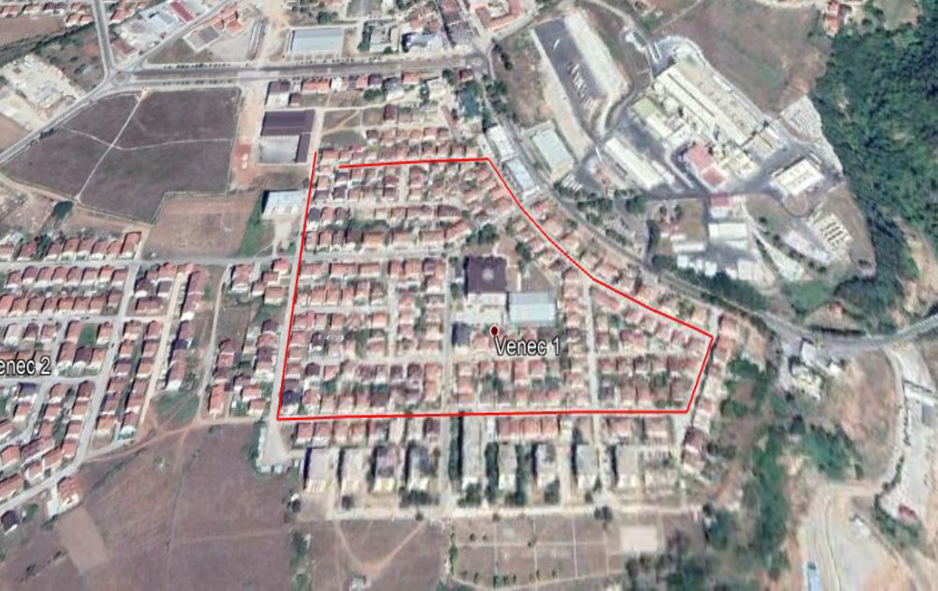

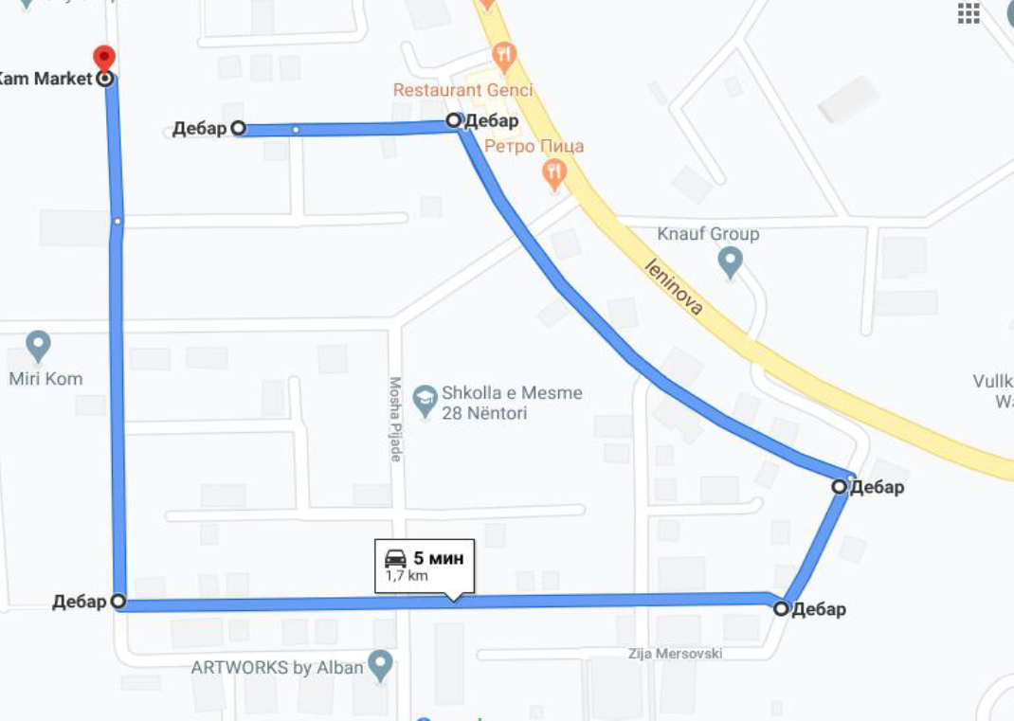
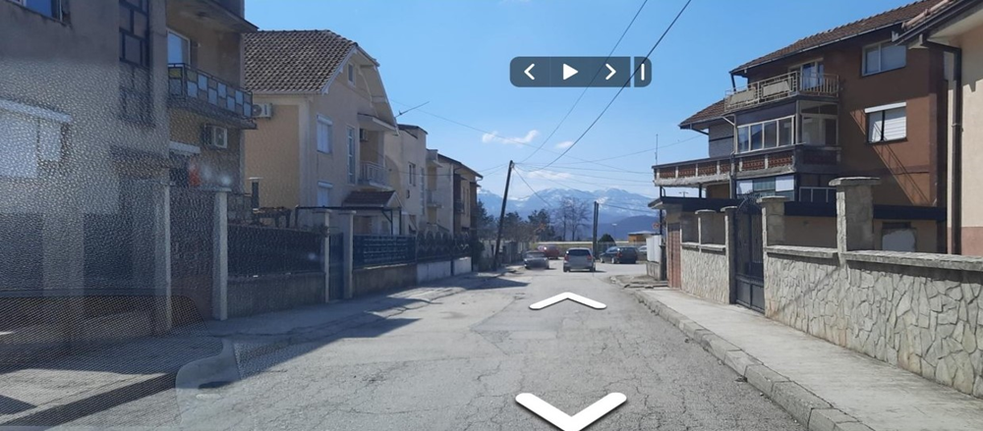
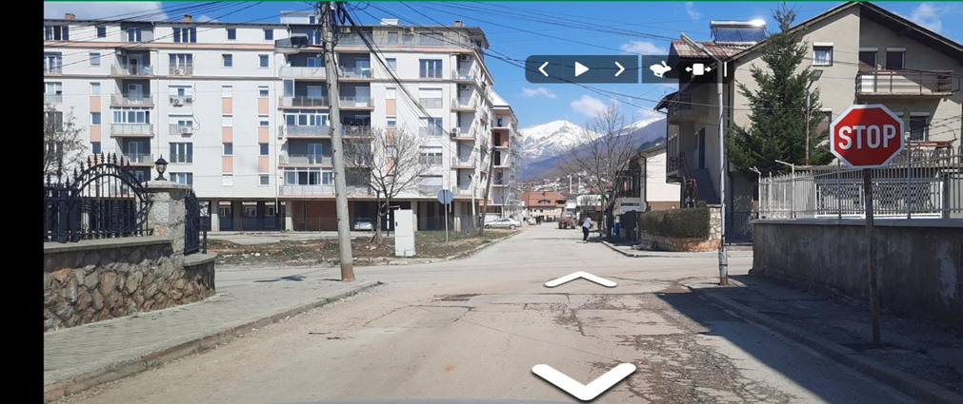

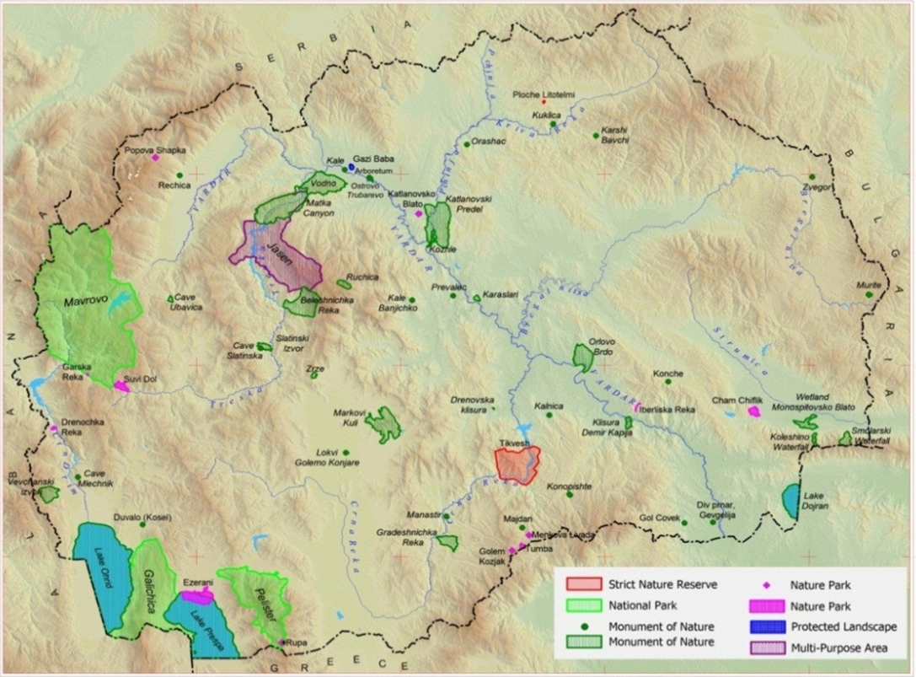
Проектна локација

Слика 2. Карта на чувствителни подрачја во пошироката околина на локацијата на проектот во општина Дебар (без чувствителна област)

Прилог 3: Аспекти поврзани со COVID-19 во проектите за градежништво/градежни работи и соодветни мерки за претпазливост за време на пандемијата

(наменето за Изведувачи на активности при рехабилитација на локални патишта/улици во рамки на проектот за “Проект за поврзување на локални патишта” при МТВ)
Имајќи ја во предвид новата ситуација со појавата на вирусот COVID 19, покрај стандардните мерки за безбедност и заштита при работа (дефинирани во соодветните документи во рамки на проектот за “Поврзување на локални патишта” при МТВ), потребно е да се спроведат и мерките за заштита од COVID 19.
Изведувачите, без сомнение, ќе се соочат со многу предизвици во новата ситуација, како што се:
- Неможност да се купи заштитна опрема и средства за дезинфекција поради нивниот дефицит на пазарот;
- Недостаток од работна сила поради ограниченото движење и отсуствата од работа;
- Неможност да се обезбедат материјали и работна опрема поради застојот во сите сегменти од животот во земјата;
- Загриженоста на работниците за потребните средства за живеење поради намалениот обем на работа, итн.
Приоритетна активност која Изведувачите е неопходно да ја преземат, претставува спроведување на мерките за заштита од COVID 19 усвоени од страна на Владата на Република Северна Македонија на предлог на Комисијата за заразни болести и Министерството за здравство. Овие мерки треба постојано и во континуитет да се ажурираат во согласност со најновите одредби воведени од страна на Владата. Изведувачот треба да назначи Одговорно лице кое ќе ги следи мерките усвоени од Владата и кое истите ќе ги примени во работењето на градилиштето на проектната локација.
На следните линкови од веб-страниците на националните институции одговорни за COVID 19, Изведувачот може да најде и користи ажурирани информации и препораки:
- Влада на Република Северна Македонија - https://vlada.mk/node/20488?ln=en-gb
- Министерство за здравство - http://zdravstvo.gov.mk/korona-virus/
- Министерство за труд и социјална политика - http://mtsp.gov.mk/covid-19.nspx
- Министерство за транспорт и врски - http://mtc.gov.mk/Preporaki%20od%20Vlada
- Официјална страница за COVID – 19 - https://koronavirus.gov.mk/en
На национално ниво, покрај мерките воведени од страна на Владата за заштита од COVID 19, Македонското здружение за заштита при работа изготви “Водич за безбедност и здравје при работа во градежништвото за превенција од корона вирусот”. Водичот содржи мерки кои Изведувачот треба да ги спроведе со цел отстранување на можните начини за добивање и пренесување на COVID 19 меѓу работниците на градилиштето.
Водичот во неколку поглавја, со повеќе детали, го содржи следното:
- Предизвици во градежништвото;
- Обврски на Изведувачот;
- Обврски на вработените;
- Обврски на Инвеститорите;
- Начини за постапување доколку има сомнителен случај или случаи на заболени со COVID 19;
- Контакт-телефони на одговорните национални институции со кои треба да се контактира во случај на појава на лице заразено со COVID 19.
Текстот на “Водичот за безбедност и здравје при работа во градежништвото за превенција од корона вирус” на македонски јазик може да се погледне на следниот линк: http://mzzpr.org.mk/wp-content/uploads/2020/04/covid19-%D0%B3%D1%80%D0%B0%D0%B4%D0%B5%D0%B6%D0%BD%D0%B8%D1%88%D1%82%D0%B2%D0%BE.pdf.
Покрај барањата на национално ниво, Изведувачот е потребно истовремено да ги спроведе и барањата кои се воведени од Светската банка во врска со заштитата од COVID 19.
Во врска со прашањата поврзани со COVID 19 за проектите од градежништвото/градежните работи, дадени од страна на Светска банка (следејќи ги препораките од Светската здравствена организација - СЗО), истите се поделени во неколку сегменти/прашања и детално се прикажани во Табела 1.
Табела 1 Аспекти препорачани од Светска Банка во врска со COVID-19 во проектите од градежништвото/ градежните работи
Аспекти поврзани со COVID-19 во областа на проектите од градежништвото/градежните работи
Прашања поврзани со COVID-19 | Вид на активности
Изведувачот треба да ги утврди мерките за постапување во ситуација со COVID-19 земајќи ја предвид локацијата, постојните проектни ресурси, достапноста на набавките, капацитетот на локалните здравствени служби/службите за итна помош, степенот до кој вирусот е веќе присутен во областа.
Единицата за управување со проектот при МТВ и Изведувачот треба да утврдат конкретни постапки за постапување во врска со прашањата поврзани со COVID-19 на градилиштето. Постапките треба да се спроведат, документираат и ажурираат во согласност со последните измени воведени од страна на Владата и условите на градилиштето.
Проценка на карактеристиките на работната сила | • Изведувачот треба да изготви детален профил на проектната работна сила, клучните работни активности, распоредот за извршување на таквите активности, различното времетраење на договорите и ротации на работниците за нивно ангажирање;  • Ова треба да вклучува и преглед на работниците кои се сместени во своите домови (т.е. работници од локално население), работниците кои се сместени во локалната заедница и работниците кои се сместени на самата локација (т.е. сместувачки камп за работници). Онаму каде е можно, треба да се идентификуваат и работниците кои можеби се со поголем ризик од COVID-19, оние кои веќе имаат постојни здравствени проблеми или кои се поинаку во ризик;  • Треба да се разгледаат и начините за минимизирање на движењето во и надвор од локацијата. Ова може да вклучува продолжување на траењето на постојните договори, за да се избегне работниците да се вратат дома во загрозените области, или да се вратат на локацијата од загрозени области.
Влез/излез од работната локација и проверки при започнување на работа | • Воспоставување на систем за контрола на влезот/излезот од локацијата, обезбедување на границите на локацијата и утврдување на определени места за влез/излез (ако веќе не се претходно определени). Влезот/излезот од локацијата треба да се документираат/евидентираат;  • Обука на персоналот за обезбедување за (подобрениот) систем кој е воспоставен за целите на обезбедување на локацијата и контролирање на влезот и излезот и однесувањето кое од нив се очекува при спроведувањето на таквиот систем и какви било посебни прашања поврзани со COVID-19;  • Обука на персоналот кој ќе биде одговорен за надзор на влезот на локацијата, обезбедување на потребните ресурси за да можат да го документираат влезот на работниците, спроведување на проверки на температурата и евидентирање на деталите за секој работник на кој влезот не му е дозволен;  • Осигурување дека работниците се способни за работа пред да влезат на локацијата или пред да започнат со работа. Иако веќе треба да има воспоставено постапки за ова прашање, посебно внимание треба да се обрне на работниците со постојни здравствени прашања или кои се поинаку во ризик. Треба да се земе предвид демобилизацијата на персоналот со постојни здравствени проблеми;  • Проверка и евидентирање на температурата на работниците и другите лица кои влегуваат на локацијата или за кои е потребно самопријавување пред или при влезот на локацијата;  • Обезбедување на секојдневни извештаи за работниците пред започнување со работата, со фокус на специфичните аспекти поврзани со COVID-19, вклучително со нормите за однесување при кашлање, хигиена на раце и мерки за дистанцирање, со примена на демонстрации и партиципативни методи;  • Во текот на дневните информирања/извештаи, потсетување на работниците самите да се следат во однос на потенцијалните симптоми (треска, кашлица и други респираторни симптоми) и да ги информираат своите претпоставени или одговорното лице за COVID-19 ако имаат симптоми или ако не се чувствуваат добро;  • Работникот од загрозена област или кој бил во контакт со заболено лице треба да се спречи да се врати на локацијата во период од 14 дена или (ако тоа не е возможно), таквиот работник треба да се изолира за период од 14 дена;  • На заболениот работник нема да му се дозволи влез на локацијата и истиот ќе се упати во локалните здравствени установи ако е потребно или ќе се побара негова изолација во домашни услови во период од 14 дена.
Општа хигиена | • Поставување на постери и знаци околу локацијата, со слики и текст на локалните јазици (МК/АЛБ/ТУ);  • Да се осигури дека на местата каде се мијат рацете има сапун, хартија за бришење за една употреба и затворени корпи за отпадоци кои се поставени на клучни места на локацијата, вклучително на влезовите/излезите од работните области; онаму каде има тоалет, менза или дистрибуција на храна или се обезбедува вода за пиење; во сместувачките простории за работниците; на станиците за отпад; во продавниците; и во заедничките простории. Треба да се обезбедат уреди за миење раце онаму каде ги нема или каде не се соодветни. Може да се користи и средство за дезинфекција со алкохол (ако има, 60-95% алкохол);  - Обука за работниците и персоналот на локацијата за знаците и симптомите на COVID-19, како се шири, како да се заштитат (вклучително со редовно миење на раце и социјално дистанцирање) и што да прават доколку тие или други лица имаат симптоми;  • Обезбедување на дел од сместувачките капацитети за работниците како дел за самоизолација, како и за поформална изолација на персоналот кој можеби е заразен.
Чистење и отстранување на отпад | • Обезбедување на соодветна опрема за чистење, материјали и средства за дезинфекција за персоналот одговорен за чистење;  • Обука за персоналот за чистење за соодветните постапки за чистење и соодветниот интервал за чистење во области кои многу се користат или кои се со висок ризик;  • Кога се очекува дека хигиеничарите ќе треба да исчистат области кои биле или за кои се сомнева дека се контаминирани со COVID-19, на нив ќе треба да им се обезбеди соодветна ЛЗО (лична заштитна опрема): наметки или мантили, ракавици, заштита за очи (маски, очила или визири) и чизми или затворени работни обувки. Ако не е достапна соодветна ЛЗО, на хигиеничарите треба да им се обезбедат најдобрите достапни алтернативи;  • Обука за хигиеничарите за соодветната хигиена (вклучително со миењето раце) пред, во текот на и по извршувањето на чистењето; за начинот за безбедно користење на ЛЗО (онаму каде е потребно); за контролата на отпадот (вклучително за употребената ЛЗО и материјалите за чистење);  • Медицинскиот отпад генериран во текот на обезбедувањето грижа за заболените работници треба безбедно да се собере и одложи во определените садови - контејнери или ќеси и да се третира и одложи со следење на релевантните барања (на пример, националните - http://www.moepp.gov.mk/?nastani=%d0%bf%d1%80%d0%b5%d0%bf%d0%be%d1%80%d0%b0%d0%ba%d0%b8-%d0%b7%d0%b0-%d1%83%d0%bf%d1%80%d0%b0%d0%b2%d1%83%d0%b2%d0%b0%d1%9a%d0%b5-%d1%81%d0%be-%d0%be%d1%82%d0%bf%d0%b0%d0%b4-%d0%b7%d0%b0-%d0%b3%d1%80). Ако е потребно медицинскиот отпад да се согори, истото треба да се реализира со колку што е можно поограничено времетраење. Отпадот треба да се намали и сегрегира, така што ќе се согори само најмало количество отпад.
Прилагодување на работните практики | • Намалување на големината на работните тимови;  • Ограничување на бројот на работници на локацијата во определен временски период;  • Промена во 24-часовна работна ротација;  • Прилагодување или редизајнирање на работните процеси за конкретни работни активности и задачи за да се овозможи социјално дистанцирање и обука за работниците за овие процеси;  • Продолжување со реализацијата на стандардните обуки за безбедност, со додавање на посебните аспекти поврзани со COVID-19. Обуката треба да вклучи соодветно користење на стандардна ЛЗО. Иако на датумот на ова известување општата насока е дека за градежните работници не е потребна посебна ЛЗО за COVID-19, истото треба редовно да се ревидира;  • Паузите да се организираат (онаму каде е можно) во надворешни услови во рамките на локацијата;  • Разгледување на можноста за промена на поставеноста на мензата и фазно реализирање на оброците за да се овозможи социјално дистанцирање и фазен пристап до и/или привремено ограничување на пристапот до рекреативните објекти кои може да ги има на локацијата, вклучително со теретаните;  • Во определен момент може да биде потребно да се ревидира сеопфатниот проектен распоред, да се процени степенот до кој истиот треба да се прилагоди (или целосно да се прекине со работите) за да се одразат разумните работни практики, потенцијалната изложеност на работниците и на заедницата и достапноста на набавките, земајќи ги предвид советите и насоките на Владата.
Проектни медицински служби | • Проширување на здравствената инфраструктура и подготвување на места во кои пациентите може да се изолираат. Капацитетите за изолација треба да се поставени подалеку од сместувачките капацитети за работниците и местото на извршување на тековните активности. Онаму каде е возможно, на работниците треба да им се обезбеди просторија со добра вентилација (отворени прозорци и врата). Онаму каде ова не е возможно, во капацитетите за изолација треба да се овозможи растојание од најмалку 1 метар меѓу работниците кои се во иста соба, и ако е можно, работниците да се одвојат со завеси. Заболените работници треба да бидат со ограничено движење, да ги избегнуваат заедничките простории и капацитети и да биде забрането да се посетуваат сѐ додека не помине периодот од 14 дена во кој немаат симптоми. Ако треба да ги користат заедничките простории и капацитети (на пример, кујни или мензи), просториите ќе можат да ги посетуваат само кога нема присутни незаразени работници, а просториите/капацитетите треба да се чистат пред и по користењето.  • Обука за медицинскиот персонал, која треба да ги вклучи постојните совети на СЗО за COVID-19 и препораките за спецификите на COVID-19. Онаму каде има сомневање за инфекција со COVID-19, медицинските лица на локацијата треба да ги следат привремените упатства на СЗО за превенција и контрола на инфекција во текот на обезбедувањето на здравствената грижа во случај кога има сомневање за инфекција со новиот коронавирус (nCoV);  • Проценка на постојната залиха на опрема, набавки и лекови на самата локација, и обезбедување на дополнителни залихи онаму каде е потребно и можно. Ова може да вклучува медицинска ЛЗО, како што се наметки, мантили, медицински маски, ракавици, заштита за очите, итн..;  • Разгледување на постојните методи за постапување со медицинскиот отпад, вклучително со системите за складирање и одложување.
Локални медицински и други служби | • Реализирање на прелиминарни дискусии со релевантните медицински капацитети, заради утврдување на работите кои треба да се направат во случај на заболени работници за кои е потребно упатување;  - Обезбедување информации во однос на ресурсите и капацитетите на локалните медицински служби (на пример, број на кревети, достапност на обучен персонал и основни залихи);  • Појаснување на деталите за начинот на кој заболениот работник ќе се пренесе до медицинските капацитети, и проверка на достапноста на таквиот транспорт;  • Со локалните медицински служби/посебни медицински установи да се договори опфатот на услугите кои треба да се обезбедат, постапката за прием на пациенти и (онаму каде е релевантно), потенцијалните трошоци за плаќање;  • Исто така, треба да се подготви постапка така што Менаџерот на градилиштето ќе знае што треба да направи во случај на настапување на смрт на работник заболен од COVID-19. Иако и понатаму продолжуваат да се применуваат стандардните проектни постапки, COVID-19 може да покрене и други прашања поради заразната природа на болеста. Проектот треба да соработува со релевантните локални власти за да се координираат постапките, вклучително со начинот на известување или другите барања согласно националните закони;
Случаи или ширење на вирусот | • Ако работникот има симптоми на COVID-19 (на пример, треска, сува кашлица, изнемоштеност), работникот треба веднаш да се отстрани од работните активности и да се изолира на локацијата;  • Работникот треба да се пренесе до локалните здравствени капацитети за да се изврши тестирање (тестирањето е достапно и дозволено согласно националното законодавство);  • Ако тестот е позитивен на COVID-19 или ако нема достапно тестирање, работникот треба и понатаму да остане во изолација. Изолацијата може да се реализира на работната локација или во домашни услови. Доколку е во домашни услови, работникот треба да се пренесе во неговиот дом во транспорт организиран од страна на проектот;  • На местото каде бил присутен работникот треба да се реализираат темелни постапки за чистење со средство за дезинфекција со висока содржина на алкохол пред да може да се продолжи со работа на тоа место. Алатките кои ги користел работникот треба да се исчистат со средство за дезинфекција, а ЛЗО треба да се отстрани;  • Треба да се побара од соработниците/колегите (т.е. работниците со кои заболениот работник бил во близок контакт) да престанат со работа и да се самоизолираат за период од 14 дена, дури и ако немаат симптоми;  • Семејството и другите блиски контакти на работникот треба да се изолираат во карантин за период во траење од 14 дена, дури и ако немаат симптоми;  • Доколку се потврди случај со COVID-19 кај работник на локацијата, треба да се ограничи пристап на посетители на локацијата, а работните групи треба да се изолираат едни од други колку што истото е возможно;  • Ако работниците живеат во своите домови и имаат член од семејството кај кој е потврден COVID-19 или постои сомневање за случај со COVID-19, таквите работници треба да се самоизолираат и не смее да им се дозволи влез на проектната локација за период од 14 дена, дури и ако немаат симптоми;  • На работниците треба да и понатаму да им се исплаќа плата во текот на траењето на боледувањето, изолацијата или карантинот, или ако се побара да престанат со работа, во согласност со националното законодавство;  • Работодавачот треба да плати за медицинската грижа за работникот (без оглед дали е на локацијата или во локална болница или клиника).
Континуитет на набавките и проектните активности | • Определување на лица кои ќе бидат замени за лицата од тимот за управување со проектот (Единицата за управување со проектот при МТВ, Надзор, Изведувач, подизведувачи) доколку истите се разболат, и потребно е да се информира кои се тие лица за луѓето да бидат запознаени со утврдената организација;  • Документирање на постапките за сите да знаат која е нивната улога и да не зависат од знаењето на едно лице;  • Разбирање на синџирот на набавка за потребното снабдување со енергија, вода, храна, медицински залихи и опрема за чистење, разгледување на потенцијалните влијанија врз истиот и за достапните алтернативи. Важно е рано и проактивно да се разгледуваат меѓународните, регионалните и националните синџири за набавка, особено за оние набавки кои се клучни за проектот (на пример, гориво, храна, медицински залихи, набавки за чистење и други клучни набавки). Планирањето на 1-2 месечен прекин на обезбедувањето на неопходниот материјал (суровина) може да е соодветно за проекти за поодалечени области;  • Порачување/набавка на неопходни залихи. Ако не е достапно, да се разгледаат алтернативите (онаму каде е изводливо);  • Разгледување на постојните безбедносни аранжмани и дали истите ќе бидат соодветни во случај на прекин на вообичаените проектни активности;  • Да се разгледа во кој момент би можело да биде потребно проектот значително да ги намали активностите или целосно да прекине со работата, и што треба да се направи за да се обезбеди соодветна подготовка за истото, како и за повторното започнување со работите кога тоа ќе биде можно или изводливо.
Планови за непредвидени/ вонредни ситуации во случај на епидемија | Во планот за непредвидени/вонредни ситуации кој треба да се изготви за секоја локација треба да се вклучат постапките кои би се спровеле во случај COVID-19 да стигне до локацијата. Планот за непредвидени/вонредни ситуации треба да се изготви во консултации со националните и локалните здравствени установи и треба да се следат насоките за реакција во случај на COVID-19, за да се осигури дека има воспоставени постапки за ефективно изолирање, грижа и третман на работниците кои се заразиле со COVID-19. Планот за непредвидени/вонредни ситуации треба да вклучува и реакција во случај на поголем број заболени работници, кога е веројатно дека пристапот до и од локацијата би биле ограничени за да се спречи ширењето.  Треба да се изготват планови за непредвидени/вонредни ситуации и работниците треба да бидат информирани за истите во однос на:  • Постапките за изолација и тестирање за работниците (и за оние со кои биле во контакт) кои имаат симптоми;  • Грижа и третман на работниците, вклучително со тоа каде и како истото ќе се обезбеди;  • Обезбедување на соодветни залихи на вода, храна, медицински залихи и опрема за чистење во случај на епидемија на самата локација, особено доколку пристапот до местото е ограничен или има ограничено движење на залихите/набавките.  Поконкретно, во планот треба да се наведе што треба да се направи доколку определено лице заболи од COVID-19 на работната локација. Со планот треба:  • Да се утврдат постапките за изолирање на лице во просторија или место каде истото ќе биде изолирано од другите лица на работното место, ограничување на бројот на лица кои имаат контакт со лицето и контактирање со локалните здравствени власти;  • Да се разгледа како да се идентификуваат лицата кои се во ризик (на пример, поради претходни здравствени состојби како што се дијабетес, срцеви и пулмонарни заболувања, или поради постара возраст) и како да им се обезбеди поддршка, без да се создаде стигма и дискриминација на работното место; и  • Разгледување на плановите за непредвидени/вонредни ситуации и постапките за континуитет на работењето ако има епидемија во соседна заедница.  Во плановите за непредвидени/вонредни ситуации треба да се земат предвид постапките за складирање и отстранување на медицински отпад, чиј обем може да се зголеми и кој може да биде заразен неколку дена (зависно од материјалот). Треба да се дискутира и договори поддршката која може да биде потребно да се обезбеди за медицинскиот персонал, како и за постапките за транспорт (без ризик од вкрстена инфекција) на заболените работници до установите за интензивна грижа или до националните здравствени установи.  Во плановите за непредвидени/вонредни ситуации треба, исто така, да се разгледа начинот за одржување на безбедноста на работниците и заедницата на локацијата ако се затворат локациите во согласност со националните или корпоративните политики, доколку има прекин во работењето или доколку се заболени поголем број работници. Важно е мерките за безбедност на работното место да се ревидираат од страна на експерт за безбедност и да се спроведат пред запирање на работата на работните места.
Обука и комуникација со работниците | • Редовно информирање и соработка со работниците (на пример, преку обука, општински совети, неформални состаноци за безбедносни теми) каде се истакнуваат работите кои ги спроведува раководството за да се справи со ризиците од COVID-19. На работниците треба да им се даде можност да поставуваат прашања, да ја искажат загриженоста и да даваат предлози;  • На обуката треба да се разгледаат прашањата поврзани со дискриминацијата или предрасудите доколку работникот се разболи и да се објасни траекторијата на вирусот, каде работниците се враќаат на работа;  • Со обуката треба да се опфатат сите прашања кои се обично потребни за работната локација, вклучително со употребата на безбедносните постапки, употребата на ЛЗО за градежништво, прашања поврзани со безбедноста и здравјето при работа и кодексот на однесување, земајќи предвид дека можеби имало прилагодување на работните практики;  • Комуникациите треба да се јасни, засновани на факти и дизајнирани така што лесно може да бидат разбрани од страна на работниците, на пример, преку прикажување на постери за миење раце и социјално дистанцирање и за тоа како да се постапи доколку работникот има симптоми.
Комуникација и контакт со заедницата | • Комуникацијата треба да биде јасна, редовна, заснована на факти и дизајнирана така што би била лесно разбирлива за населението на чија територија се спроведува проектот;  • При комуникацијата треба да се користат достапните средства. Во повеќето случаи нема да биде возможно да се реализираат состаноци лице-во-лице со општината или со населението. Треба да се користат други форми на комуникација: онлајн платформи, социјални медиуми, постери, памфлети, радио, текстуални пораки, виртуелни состаноци. Кај употребените средства треба да се земе предвид способноста на граѓаните да им пристапат, за да се осигури дека комуникацијата стигнала до овие групи;  • Општината треба да биде запознаена со постапките кои се утврдени на локацијата за да се разгледаат прашањата поврзани со COVID-19. Тука треба да се вклучени сите мерки кои се спроведуваат за ограничување или за забрана на контакт меѓу работниците и општината. Општината треба да е запознаена со постапките за влез/излез од локацијата, обуката која е обезбедена за работниците и постапките кои ќе се следат од страна на проектот ако се разболи некој работник.
Известување за COVID-19 | Изведувачот треба да пријави прекин на работа како последица на пријавени заболени работници од COVID 19. Изведувачот треба да го информира Заемодавачот за какви било проблеми или проблеми кои се поврзани со обезбедувањето на грижа за заболените работници на проектната локација, особено ако стапката на инфекција се приближува до 50% од работната сила.

Прилог 4: Формулар за поднесување коментари
Формулар за доставување коментари и предлози за Контролната листа на ПУЖССА за Реконструкција на улична мрежа во населено место Венец 1 во Oпштина Дебар
Опис на проектот
Уличната мрежа Венец 1 се наоѓа во КО ДЕБАР 1, на територијата на општина Дебар. Улицата минува низ населбата Венец 1. Постојниот асфалт на целата улица е деградиран и на него се појавуваат надолжни и попречни пукнатини и деформации како крокодилска кожа. На одредени места на улицата се појавуваат ударни дупки кои имаат влијание врз безбедноста и удобноста на сите учесници во сообраќајот. Постојните надолжни косини се прилично големи и овозможуваат природно одведување на водата. На некои места улицата се вкрстува со постојните асфалтирани канали кои ја исцедуваат површинската вода од улицата. Постоечката ширина на постојната улица е променлива по целата должина, генерално со широчина од 5,0 - 6,0 m. Улиците во населбата Венец 1 кои се предмет на обработка на овој проект се со должина од 1251.276 м. Обезбедено е одведување на површинските води со надолжни и попречни падини на улиците. Водата ќе се исцеди во постоечки уличен одвод кој ќе заврши во постоечка атмосферска водоводна канализација.

Електронската верзија на Контролната листа на ПУЖССА за Реконструкција на улична мрежа во населено место Венец 1 во Oпштина Дебар е достапна на следниве веб-страни:
- Општина Дебар: http://www.dibra.gov.mk/
- МТВ ЕИП: http://mtc.gov.mk/

Име и презиме на лицето кое дава коментар *

Контакт информации* | Е-пошта:  ______________________________  тел:  ______________________________
Коментари во врска со Контролната листа на ПУЖССА:

Потпис  ______________________ |  | Дата  ____________________
Ако имате какви било коментари / предлози или дополнувања за предложените мерки на Контролната листа на ПУЖССА за Реконструкција на улична мрежа во населено место Венец 1 во Oпштина Дебар, Ве молиме доставете ги на одговорното лице од следната институција:

Контакт лице: Сашка Богданова Ајцева
Е-пошта: saska.bogdanova.ajceva.piu@mtc.gov.mk

Во рок од 14 дена по објавувањето на Контролната листа на ПУЖССА за Реконструкција на улична мрежа во населено место Венец 1 во Oпштина Дебар
(датум на објава: ……. )
Референтен број: ______________________________

(пополнето од страна одговорните лица за спроведување на проектот)

* Пополнување на полињата со лични податоци не е задолжително

Прилог5: Образец за поплаки за целиот период на спроведување на проектот
Референтен број
Цело име (изборно)
- Сакам да ја достава мојата поплака анонимно.
- Барам да не се открива мојот идентитет без моја согласност.
Информации за контакт  Забележете како сакате да бидете контактирани (по пошта, телефон, е-пошта). | - Преку пошта: Ве молиме наведете адреса за испраќање:  ________________________________________________________________________________________________________________________________________________________________________  - Преку телефон: ___________________________________________________  - Преку е-пошта
Претпочитан јазик на комуникација | - Македонски  - Албански  - Друг: ____________________
Пол | - Женски  - Машки
Опис на Инцидентот за поплака |  | Што се случило? Каде се случило? На кому му се случило тоа? Што е резултатот од проблемот?
Дата на инцидентот/Поплаката
- Еднократен инцидент / поплака (датум ________________)
- Настана повеќе од еднаш (колку пати? ______)
- Тековен (во моментов се соочува со проблем)
Што би сакале да видите да се случи?

Потпис: _______________________________
Дата: _______________________________

Ве молиме вратете го овој образец на:

Име и презиме | Сашка Богданова Ајцева | Беким Керлиу | -------------------------------
E-mail | saska.bogdanova.ajceva.piu@mtc.gov.mk | bekim.f.kerliu@hotmail.com | -------------------------
Институција | Министерство за транспорт и врски  Единица за Имплементација на Проект | Општина Дебар  РСМ | Изведувач на активности
Проект за поврзување локални патишта
Ул. Црвена Скопска Општина бр.4
1000 Скопје РСМ

Прилог 6. Решение за одобрување на Елаборат за заштита на животна средина за Реконструкција на улична мрежа во населено место Венец 1 во Oпштина Дебар издадено од Градоначалникот на Општина Дебар

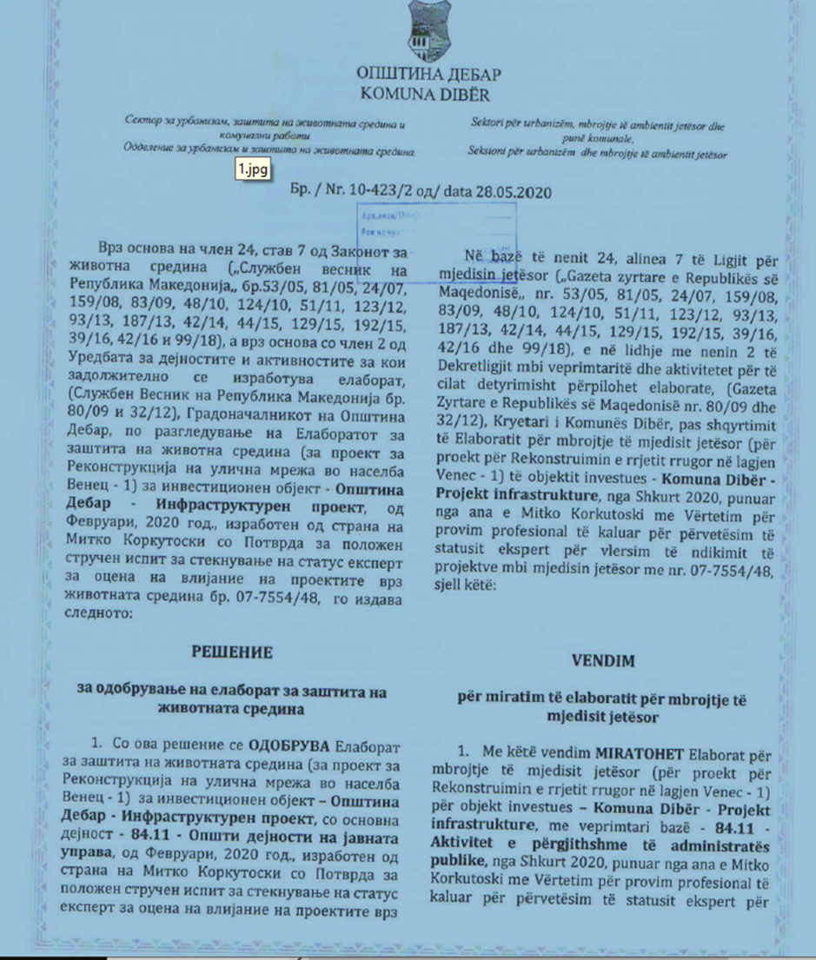

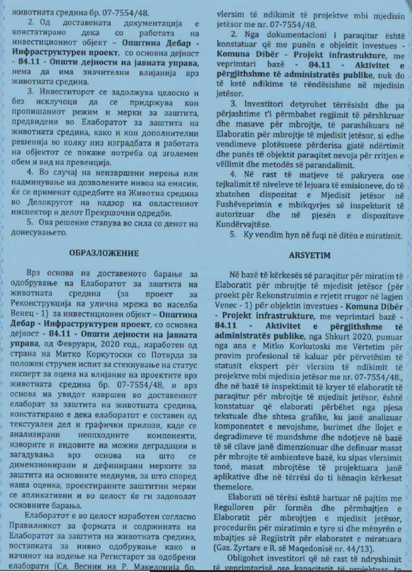

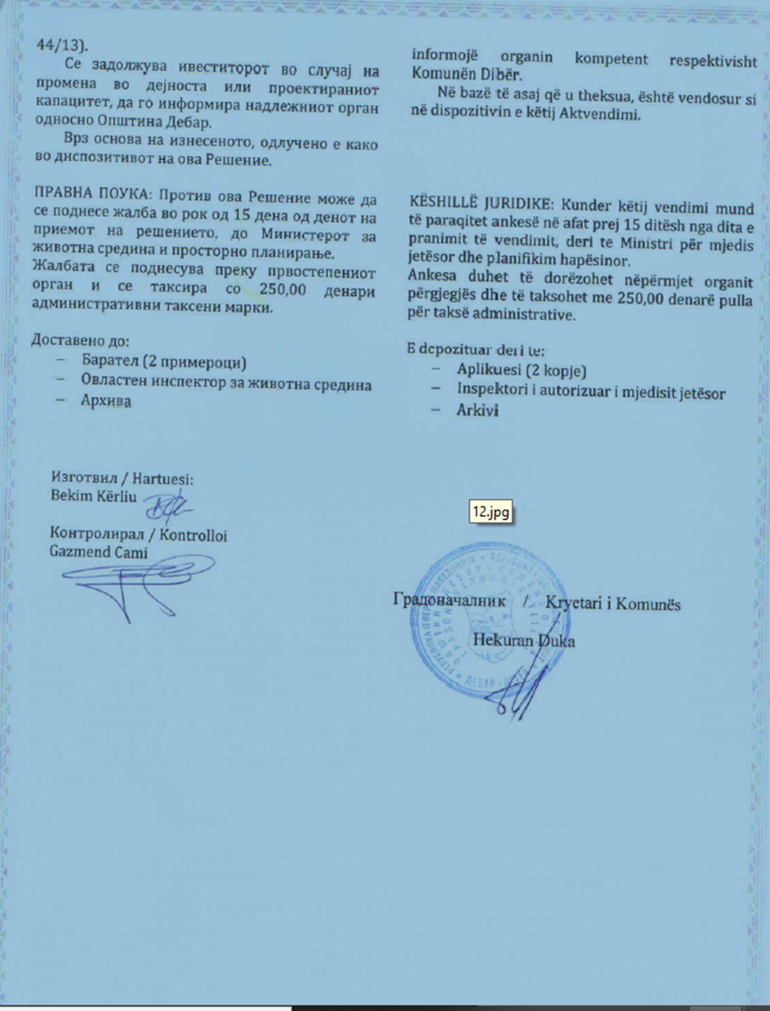

Токсични/опасни материјали вклучуваат, но не се ограничени на: горива, моторни/хидраулични масла, средства за подмачкување, токсични бои, итн.
Откупот на земјиште опфаќа преселба на населението, промени во животниот стил, нарушување на приватната сопственост и влијание врз тоа дали луѓето ќе се отселат и/или ќе останат или ќе вршат некоја дејност (киосци) на земјиштето или во близина

